

ΕΛΛΗΝΙΚΗ ΔΗΜΟΚΡΑΤΙΑ   |  |  | ΑΝΑΡΤΗΤΕΑ ΣΤΟ ΔΙΑΔΙΚΤΥΟ
ΓΕΝΙΚΗ ΔΙΕΥΘΥΝΣΗ ΗΛΕΚΤΡΟΝΙΚΗΣ ΔΙΑΚΥΒΕΡΝΗΣΗΣ ΚΑΙ ΑΝΘΡΩΠΙΝΟΥ ΔΥΝΑΜΙΚΟΥ  ΔΙΕΥΘΥΝΣΗ ΔΙΑΧΕΙΡΙΣΗΣ ΑΝΘΡΩΠΙΝΟΥ ΔΥΝΑΜΙΚΟΥ  ΤΜΗΜΑ Γ΄ ΣΤΑΔΙΟΔΡΟΜΙΑΣ ΑΝΘΡΩΠΙΝΟΥ ΔΥΝΑΜΙΚΟΥ |  |  | ΑΔΑ: ΩΔΟΩ46ΜΠ3Ζ-39Υ  Αθήνα, 16 Απριλίου 2018  Αριθ. Πρωτ.: ΔΔΑΔ Γ 1057774 ΕΞ 2018
Ταχ. Δ/νση | : | Καρ. Σερβίας 10 | ΠΡΟΣ: | Ως Πίνακας Διανομής
Ταχ.Κώδικας  Πληροφορίες | :  : | 101 84 Αθήνα  Ελ. Σμπόνια | ΠΡΟΣ: | Ως Πίνακας Διανομής
Τηλέφωνο | : | 210.33.75.194 | ΠΡΟΣ: | Ως Πίνακας Διανομής
FAX | : | 210-33.75.990 | ΠΡΟΣ: | Ως Πίνακας Διανομής
E-Mail  Url | :  : | e.smponia@aade.gr  www.aade.gr | ΠΡΟΣ: | Ως Πίνακας Διανομής
ΘΕΜΑ: «Πρόσκληση εκδήλωσης ενδιαφέροντος για την υποβολή υποψηφιοτήτων πλήρωσης θέσεων Προϊσταμένων οργανικών μονάδων επιπέδου Τμήματος των Διευθύνσεων της Γενικής Διεύθυνσης Οικονομικών Υπηρεσιών (Γ.Δ.Ο.Υ.) της Ανεξάρτητης Αρχής Δημοσίων Εσόδων (Α.Α.Δ.Ε.)».

Αναφορικά με το αντικείμενο του θέματος και σύμφωνα με τις διατάξεις του Κεφαλαίου Α΄ «Σύσταση Ανεξάρτητης Αρχής Δημοσίων Εσόδων» του ν.4389/2016 (Α΄94) «Επείγουσες διατάξεις για την εφαρμογή της συμφωνίας δημοσιονομικών στόχων και διαρθρωτικών μεταρρυθμίσεων και άλλες διατάξεις» και ειδικότερα των άρθρων 14, 17, 26, 27, 38 και 41 αυτού, όπως έχουν τροποποιηθεί και ισχύουν, εκδίδουμε Πρόσκληση εκδήλωσης ενδιαφέροντος για την επιλογή και τοποθέτηση Προϊσταμένων οργανικών μονάδων επιπέδου Τμήματος των Διευθύνσεων της Γενικής Διεύθυνσης Οικονομικών Υπηρεσιών (Γ.Δ.Ο.Υ.) της Ανεξάρτητης Αρχής Δημοσίων Εσόδων (Α.Α.Δ.Ε.), ως ακολούθως:

Πλήρωση θέσεων Προϊσταμένων οργανικών μονάδων
επιπέδου Τμήματος,
της Γενικής Διεύθυνσης Οικονομικών Υπηρεσιών (Γ.Δ.Ο.Υ.)
της Α.Α.Δ.Ε

ΥΠΗΡΕΣΙΑ | ΤΜΗΜΑ | ΘΕΣΗ ΕΥΘΥΝΗΣ
Γενική Διεύθυνση Οικονομικών Υπηρεσιών (Γ.Δ.Ο.Υ.) | Αυτοτελές Τμήμα Υποστήριξης και Ελέγχου | Προϊστάμενος Τμήματος
Διεύθυνση Προϋπολογισμού και Δημοσιονομικών Αναφορών, της Γ.Δ.Ο.Υ | Τμήμα Α΄: Τακτικού Προϋπολογισμού και Μεσοπρόθεσμου Πλαισίου Δημοσιονομικής Στρατηγικής (Μ.Π.Δ.Σ) | Προϊστάμενος Τμήματος
 | Τμήμα Β΄: Προγράμματος Δημοσίων Επενδύσεων (Π.Δ.Ε) και λοιπών Οικονομικών Θεμάτων | Προϊστάμενος Τμήματος
 | Τμήμα Γ΄: Αναλύσεων και Αναφορών | Προϊστάμενος Τμήματος
Διεύθυνση Οικονομικής Διαχείρισης, της Γ.Δ.Ο.Υ. | Τμήμα Α΄: Ελέγχου, Εκκαθάρισης και Λογιστικής Παρακολούθησης Δαπανών | Προϊστάμενος Τμήματος
Διεύθυνση Οικονομικής Διαχείρισης, της Γ.Δ.Ο.Υ. | Τμήμα Β΄: Εκκαθάρισης Αποδοχών | Προϊστάμενος Τμήματος
Διεύθυνση Οικονομικής Διαχείρισης, της Γ.Δ.Ο.Υ. | Τμήμα Γ΄: Πληρωμών | Προϊστάμενος Τμήματος
Διεύθυνση Προμηθειών, Διαχείρισης Υλικού και Κτιριακών Υποδομών, της Γ.Δ.Ο.Υ. | Τμήμα Α΄: Προμηθειών | Προϊστάμενος Τμήματος
 | Τμήμα Β΄: Διαχείρισης Παγίων και Αναλωσίμων | Προϊστάμενος Τμήματος
 | Τμήμα Γ΄: Κτιριακών Υποδομών | Προϊστάμενος Τμήματος

- Περιγράμματα Θέσεων εργασίας Προϊσταμένων οργανικών μονάδων επιπέδου Τμήματος των Διευθύνσεων της Γενικής Διεύθυνσης Οικονομικών Υπηρεσιών (Γ.Δ.Ο.Υ.) της Ανεξάρτητης Αρχής Δημοσίων Εσόδων (Α.Α.Δ.Ε.).
Ο σκοπός των θέσεων εργασίας των προκηρυσσόμενων θέσεων ευθύνης επιπέδου Τμήματος των Διευθύνσεων της Γενικής Διεύθυνσης Οικονομικών Υπηρεσιών (Γ.Δ.Ο.Υ.), οι ειδικές αρμοδιότητες, η γενική περιγραφή καθηκόντων αυτών, οι ειδικές απαιτήσεις, η επιθυμητή εμπειρία, καθώς και απαιτούμενα τυπικά και λοιπά επιθυμητά προσόντα, προδιαγράφονται στα αντίστοιχα περιγράμματα θέσεων εργασίας, όπως καθορίστηκαν, με την υπ’ αριθμ. ΔΔΑΔ Ε 1176068 ΕΞ2017/01-12-2017 (Β΄ 4227) απόφαση του Διοικητή της Ανεξάρτητης Αρχής Δημοσίων Εσόδων, «Καθορισμός Περιγραμμάτων Θέσεων Εργασίας της Ανεξάρτητης Αρχής Δημοσίων Εσόδων (Α.Α.Δ.Ε.)» και προσαρτώνται στην παρούσα, αποτελώντας αναπόσπαστο μέρος αυτής.
Επιπλέον, κάθε ειδικότερο καθήκον που απορρέει από αρμοδιότητες που περιγράφονται στις οικείες διατάξεις της υπ’ αριθμ. Δ.ΟΡΓ. Α. 1036960 ΕΞ 2017/10-03-2017 απόφασης του Διοικητή της Ανεξάρτητης Αρχής Δημοσίων Εσόδων (Β΄968), με θέμα, «Οργανισμός της Ανεξάρτητης Αρχής Δημοσίων Εσόδων (Α.Α.Δ.Ε.)», όπως έχει τροποποιηθεί και ισχύει, αποτελεί μέρος των καθηκόντων των Προϊσταμένων των προκηρυσσόμενων θέσεων ευθύνης.

2. Δικαίωμα υποβολής αίτησης υποψηφιότητας
2.1. Σύμφωνα με τα οριζόμενα στις διατάξεις του άρθρου 68, «Κλάδοι Προϊσταμένων Αυτοτελών Τμημάτων, Τμημάτων και Αυτοτελών Γραφείων των Υπηρεσιών» της υπ’ αριθμ. Δ.ΟΡΓ. Α. 1036960 ΕΞ 2017/10-03-2017 απόφασης του Διοικητή της Ανεξάρτητης Αρχής Δημοσίων Εσόδων (Β΄968), με θέμα, «Οργανισμός της Ανεξάρτητης Αρχής Δημοσίων Εσόδων (Α.Α.Δ.Ε.)», όπως έχει τροποποιηθεί και ισχύει, δικαίωμα υποβολής αίτησης υποψηφιότητας, για τα Τμήματα των Διευθύνσεων της Γενικής Διεύθυνσης Οικονομικών Υπηρεσιών (Γ.Δ.Ο.Υ.) και στο Αυτοτελές Τμήμα Υποστήριξης και Ελέγχου αυτής, πλην του κατωτέρω αναφερόμενου, έχουν υπάλληλοι κατηγορία ΠΕ όλων των κλάδων της Ανεξάρτητης Αρχής Δημοσίων Εσόδων (Α.Α.Δ.Ε.) ή του Υπουργείου Οικονομικών.
Στο Τμήμα Γ΄-Κτιριακών Υποδομών της Διεύθυνσης Προμηθειών, Διαχείρισης Υλικού και Κτιριακών Υποδομών, προΐσταται υπάλληλος της Ανεξάρτητης Αρχής Δημοσίων Εσόδων ή του Υπουργείου Οικονομικών, κατηγορίας ΠΕ του κλάδου Μηχανικών ή υπάλληλος κατηγορίας ΠΕ οποιουδήποτε κλάδου που πληροί τις αντίστοιχες προϋποθέσεις διορισμού για τον κλάδο ΠΕ Μηχανικών, όπως αυτές προσδιορίζονται από τις κείμενες διατάξεις, ή υπάλληλος της Αρχής κατηγορίας ΠΕ του κλάδου Εφοριακών ή υπάλληλος κατηγορίας ΠΕ οποιουδήποτε κλάδου της Αρχής που πληροί τις αντίστοιχες προϋποθέσεις διορισμού, όπως αυτές ορίζονται στην υποπερίπτωση α΄ της περίπτωσης 1 της παραγράφου 3 του άρθρου 61 της παρούσας απόφασης ή υπάλληλος του Υπουργείου Οικονομικών κατηγορίας ΠΕ του κλάδου Εφοριακών ή υπάλληλος κατηγορίας ΠΕ οποιουδήποτε κλάδου του ίδιου Υπουργείου που πληροί τις αντίστοιχες προϋποθέσεις διορισμού, όπως αυτές ορίζονται στην υποπερίπτωση α΄ της περίπτωσης 1 της παραγράφου 3 του άρθρου 119 του π.δ. 111/2014 (Α΄178), ή υπάλληλος της Αρχής ή του Υπουργείου Οικονομικών κατηγορίας ΤΕ του κλάδου Μηχανικών ή υπάλληλος κατηγορίας ΤΕ οποιουδήποτε κλάδου του ίδιου Υπουργείου που πληροί τις αντίστοιχες προϋποθέσεις διορισμού για τον κλάδο ΤΕ Μηχανικών, όπως αυτές προσδιορίζονται από τις κείμενες διατάξεις, ή υπάλληλος της Αρχής κατηγορίας ΤΕ του κλάδου Εφοριακών ή υπάλληλος κατηγορίας ΤΕ οποιουδήποτε κλάδου της Αρχής που πληροί τις αντίστοιχες προϋποθέσεις διορισμού, όπως αυτές ορίζονται στην υποπερίπτωση α΄ της περίπτωσης 3 της παραγράφου 3 του άρθρου 61 της παρούσας ή υπάλληλος του Υπουργείου Οικονομικών κατηγορίας ΤΕ του κλάδου Εφοριακών ή υπάλληλος κατηγορίας ΤΕ οποιουδήποτε κλάδου του ίδιου Υπουργείου που πληρεί τις αντίστοιχες προϋποθέσεις διορισμού, όπως αυτές ορίζονται στην υποπερίπτωση α΄ της περίπτωσης 3 της παραγράφου 3 του άρθρου 119 του π.δ.111/2014 (Α΄178).

2.2 Οι ανήκοντες στους κλάδους και στις κατηγορίες της προηγηθείσας υποπαραγράφου (2.1) υπάλληλοι, προκειμένου να συμμετάσχουν στη σχετική διαδικασία πλήρωσης των παρατιθέμενων στην παρούσα θέσεων, οφείλουν, περαιτέρω, κατά την ημερομηνία λήξης προθεσμίας υποβολής αιτήσεων υποψηφιοτήτων, να πληρούν τις προϋποθέσεις επιλογής του άρθρου 26, παρ. 1 και 2 περ. γ΄ του ν. 4389/2016 (Α΄94), όπως έχει τροποποιηθεί και ισχύει, ως ακολούθως:
i) να έχουν ασκήσει για τουλάχιστον ένα (1) έτος καθήκοντα προϊσταμένου Τμήματος, ή
ii) να είναι κάτοχοι αναγνωρισμένου συναφούς διδακτορικού διπλώματος ή απόφοιτοι της Εθνικής Σχολής Δημόσιας Διοίκησης και Αυτοδιοίκησης (Ε.Σ.Δ.Δ.Α.) ή κάτοχοι αναγνωρισμένου συναφούς μεταπτυχιακού τίτλου σπουδών, και κατέχουν το βαθμό Β΄ με πλεονάζοντα χρόνο τουλάχιστον τέσσερα (4) έτη στο βαθμό αυτόν, ή
iii) να κατέχουν το βαθμό Α΄.

2.3. Για την εφαρμογή των αναφερόμενων διατάξεων, αλλά και τη μοριοδότηση του χρόνου άσκησης καθηκόντων ευθύνης του υποψηφίου, λαμβάνεται υπόψη αποκλειστικά η εν τοις πράγμασι άσκηση καθηκόντων ευθύνης επιπέδου Γενικής Διεύθυνσης, Διεύθυνσης ή Τμήματος, αντίστοιχα, που έχει διανυθεί σε Υπουργεία, Γενικές και Ειδικές Γραμματείες, αποκεντρωμένες διοικήσεις, Ν.Π.Δ.Δ., Ανεξάρτητες Αρχές, Ο.Τ.Α. Α΄ και Β΄ βαθμού και Ν.Π.Δ.Δ. αυτών, καθώς και σε αυτοτελείς δημόσιες υπηρεσίες.
Στις περιπτώσεις υποψηφίων υπαλλήλων που έχουν ασκήσει καθήκοντα αναπληρωτή προϊσταμένου οργανικής μονάδας, βάσει των διατάξεων του άρθρου 87 του Υ.Κ., όπως ισχύει, καλούνται οι υποψήφιοι, όπως υποβάλουν με την αίτηση υποψηφιότητάς τους, σχετικές αποφάσεις ή διαταγές που πιστοποιούν το χρόνο άσκησης καθηκόντων αναπληρωτή προϊσταμένου, οποιουδήποτε επιπέδου, σύμφωνα με τις ισχύουσες διατάξεις.

3. Κωλύματα υποψηφιότητας
3.1 Δεν επιτρέπεται να είναι υποψήφιος για επιλογή σε θέση προϊσταμένου, υπάλληλος, στο πρόσωπο του οποίου συντρέχουν τα κωλύματα υποψηφιότητας, κατά τα οριζόμενα στις διατάξεις του άρθρου 84 του ν.3528/2007 (Α΄26), όπως αυτό αντικαταστάθηκε από το άρθρο 29 του ν.4369/2016 (Α΄33).

Ειδικότερα:
α) Δεν επιτρέπεται να είναι υποψήφιος για επιλογή σε θέση προϊσταμένου οποιουδήποτε επιπέδου υπάλληλος που αποχωρεί αυτοδικαίως από την υπηρεσία εντός ενός (1) έτους από την ημερομηνία λήξης της προθεσμίας υποβολής των υποψηφιοτήτων.

β) Δεν επιτρέπεται να είναι υποψήφιος για την επιλογή προϊσταμένου ούτε να τοποθετηθεί προϊστάμενος υπάλληλος, ο οποίος διανύει δοκιμαστική υπηρεσία ή τελεί σε διαθεσιμότητα ή αργία ή έχει καταδικαστεί τελεσιδίκως για τα αναφερόμενα στη παράγραφο 1 του άρθρου 8 αδικήματα ή του έχει επιβληθεί τελεσίδικα οποιαδήποτε πειθαρχική ποινή ανώτερη του προστίμου αποδοχών τεσσάρων (4) μηνών για οποιοδήποτε πειθαρχικό παράπτωμα μέχρι τη διαγραφή της ποινής κατά το άρθρο 145.

3.2. Τα κωλύματα υποψηφιότητας δεν πρέπει να συντρέχουν σε οποιοδήποτε στάδιο της διαδικασίας επιλογής, καθώς και κατά το χρόνο τοποθέτησης του υπαλλήλου.

- Κριτήρια αξιολόγησης των υποψηφιοτήτων
Για την αξιολόγηση των υποψηφίων εφαρμόζονται οι διατάξεις των άρθρων 26 και 38 του ν.4389/2016, όπως έχουν τροποποιηθεί και ισχύουν, καθώς και οι σχετικές ρυθμίσεις της υπ’ αριθμ. ΔΔΑΔ Γ 1130900 ΕΞ 2016/08.09.2016 (Β΄2922) απόφασης του Γενικού Γραμματέα Δημοσίων Εσόδων «Καθορισμός της διαδικασίας, των οργάνων και των κριτηρίων αξιολόγησης των υποψηφιοτήτων για την επιλογή προϊσταμένων οργανικών μονάδων επιπέδου Γενικής Διεύθυνσης, Διεύθυνσης και Τμήματος των υπηρεσιών της Γενικής Γραμματείας Δημοσίων Εσόδων του Υπουργείου Οικονομικών, καθώς και των Υπευθύνων Αυτοτελών Γραφείων αυτής», όπως έχει τροποποιηθεί και ισχύει σύμφωνα με την υπ’ αριθμ. ΔΔΑΔ Γ 1173943 ΕΞ 2016/01.12.2016 (Β΄3985), όμοια και με τις υπ΄ αριθμ. πρωτ. ΔΔΑΔ Γ 1063261 ΕΞ 2017/27.04.2017 (Β΄1509) και ΔΔΑΔ Γ 1046609 ΕΞ 2018/22.03.2018 (Β΄1233) αποφάσεις του Διοικητή της Ανεξάρτητης Αρχής Δημοσίων Εσόδων.
α) Όσον αφορά το κριτήριο «Χρόνος απασχόλησης σε συναφή θέση στον ιδιωτικό τομέα» (προϋπηρεσία εκτός δημοσίου τομέα), η προϋπηρεσία αυτή λαμβάνεται υπόψη για τη μοριοδότηση της ομάδας κριτηρίων (β) «Εργασιακή εμπειρία και άσκηση καθηκόντων ευθύνης», εφόσον έχει αναγνωρισθεί σύμφωνα με τους όρους, τις προϋποθέσεις και τη διαδικασία, που προβλέπεται στις διατάξεις του π.δ. 69/2016 (Α΄127), κατ’ εφαρμογή της παραγράφου 6 του άρθρου 98 του Υπαλληλικού Κώδικα, όπως αντικαταστάθηκε με το άρθρο 26 του ν.4369/2016, όπως έχει τροποποιηθεί και ισχύει.
Ο χρόνος απασχόλησης σε συναφή θέση στον ιδιωτικό τομέα που δεν έχει αναγνωρισθεί, βάσει των κείμενων διατάξεων, πριν από την καταληκτική ημερομηνία υποβολής αιτήσεων υποψηφιότητας, προσμετράται για τη μοριοδότηση του αντίστοιχου κριτηρίου αξιολόγησης, εφόσον, έως την οριστικοποίηση του πίνακα προκριθέντων υποψηφίων από το αρμόδιο Συμβούλιο επιλογής, ή την έναρξη διεξαγωγής της προβλεπόμενης συνέντευξης, κριθεί η εν λόγω συνάφεια από τα αρμόδια υπηρεσιακά συμβούλια.
Η συγκέντρωση και προσκόμιση των απαιτούμενων, κατά τα οριζόμενα στις διατάξεις του π.δ. 69/2016, δικαιολογητικών, καθώς και κάθε άλλου στοιχείου που αποδεικνύει ότι συντρέχουν οι απαιτούμενες προϋποθέσεις, αποτελούν ευθύνη του ιδίου υπαλλήλου.
β) Για την απόδειξη του επιπέδου γλωσσομάθειας λαμβάνονται υπόψη τα οριζόμενα στις διατάξεις του π.δ. 50/2001 (Α΄39), όπως έχει τροποποιηθεί και ισχύει, και ειδικότερα στο Παράρτημα Γλωσσομάθειας, το οποίο είναι αναρτημένο στην ιστοσελίδα του Α.Σ.Ε.Π.

- Διαδικασία υποβολής αιτήσεων υποψηφιότητας- Ηλεκτρονική υποβολή αίτησης – Προθεσμία υποβολής υποψηφιότητας
  - Η αίτηση υποψηφιότητας, ως το συνημμένο ΠΑΡΑΡΤΗΜΑ Ι, υποβάλλεται μόνο ηλεκτρονικά, στη διεύθυνση e.smponia@aade.gr εντός αποκλειστικής προθεσμίας δέκα (10) εργάσιμων ημερών από την καταχώριση της εν λόγω πρόσκλησης στον ιστότοπο της Α.Α.Δ.Ε.: www.aade.gr. Η προθεσμία υποβολής των αιτήσεων υποψηφιότητας αρχίζει στις 17 Απριλίου 2018 και λήγει στις 30 Απριλίου 2018.

5.2. Για την εγκυρότητα της υποψηφιότητας, η αίτηση απαιτείται να φέρει την υπογραφή του υποψηφίου, [απαιτείται σάρωση της αίτησης, δηλαδή επεξεργασία αυτής μέσω σαρωτή (scanner), πριν από την ηλεκτρονική υποβολή της].
Η αίτηση υποψηφιότητας συνοδεύεται υποχρεωτικά από αναλυτικό βιογραφικό σημείωμα (ως συνημμένο ΠΑΡΑΡΤΗΜΑ ΙΙ), το οποίο αποτελεί αναπόσπαστο τμήμα της αίτησης, συντάσσεται με ευθύνη του υποψηφίου και επέχει θέση υπεύθυνης δήλωσης.
H συμπλήρωση των εντύπων (ως συνημμένα ΠΑΡΑΡΤΗΜΑ Ι και ΠΑΡΑΡΤΗΜΑ ΙΙ) είναι υποχρεωτική και πρέπει να γίνεται σε μορφότυπο word και όχι χειρόγραφα.
Ο υποψήφιος υποχρεούται να συμπληρώσει τα οικεία πεδία που αναφέρονται στα υπηρεσιακά και προσωπικά του στοιχεία, καθώς και στα τυπικά, εκπαιδευτικά, και επαγγελματικά προσόντα που απαιτούνται για την προκηρυσσόμενη θέση ευθύνης, καθώς και τυχόν πρόσθετες άλλες πληροφορίες που εκείνος κρίνει ότι θα συντείνουν στην ευνοϊκότερη αξιολόγηση της υποψηφιότητάς του.
5.3. Η αίτηση υποψηφιότητας συνοδεύεται υποχρεωτικά από Υπεύθυνη Δήλωση του ν.1599/1986 (βλ. συνημμένο ΠΑΡΑΡΤΗΜΑ III). Η Υπεύθυνη Δήλωση απαιτείται να είναι συμπληρωμένη, υπογεγραμμένη και να φέρει βεβαίωση του γνησίου της υπογραφής, κατά τα προβλεπόμενα στο άρθρο 11 του Κώδικα Διοικητικής Διαδικασίας (ν.2690/1999, όπως έχει τροποποιηθεί και ισχύει) και να αποσταλεί ηλεκτρονικά στην ίδια διεύθυνση. Διευκρινίζεται, ότι απαιτείται σάρωση της Υπεύθυνης Δήλωσης, δηλαδή επεξεργασία αυτής μέσω σαρωτή (scanner), μετά την υπογραφή της και τη θεώρηση του γνησίου αυτής.
5.4. Η εκπρόθεσμη υποβολή αιτήσεων ή η μη υποβολή Υπεύθυνων Δηλώσεων, κατά τα ανωτέρω αναφερθέντα, συνεπάγεται τον αποκλεισμό των υποψηφίων από τη διαδικασία επιλογής.
5.5. Οι προϋποθέσεις και τα προσόντα επιλογής πρέπει να συντρέχουν κατά την ημερομηνία λήξης της προθεσμίας υποβολής αιτήσεων υποψηφιότητας.
5.6. Οι υποψηφιότητες που είχαν υποβληθεί, κατόπιν της υπ’αριθμ. ΔΔΑΔ Γ 1026158 ΕΞ 2017/20.02.2017 (Α.Δ.Α: 6ΖΧΗΗ-ΡΨΦ), Πρόσκλησης εκδήλωσης ενδιαφέροντος, όπως συμπληρώθηκε με την υπ’αριθμ. ΔΔΑΔ Γ 1047612 ΕΞ2017/28-03-2017 (Α.Δ.Α. ΩΠΡΡΗ-Δ7Υ) όμοια, δεν θα ληφθούν υπόψη.

- Γνωστοποίηση πρόσκλησης εκδήλωσης ενδιαφέροντος
6.1. Η παρούσα πρόσκληση αναρτάται αμελλητί στο Πρόγραμμα «ΔΙΑΥΓΕΙΑ».
6.2. Μετά την ανάρτησή της δημοσιεύεται στο δικτυακό τόπο της Ανεξάρτητης Αρχής Δημοσίων Εσόδων (Α.Α.Δ.Ε.): www.aade.gr.
6.3. Οι αποδέκτες της παρούσας γνωστοποιούν με κάθε πρόσφορο τρόπο την πρόσκληση στους ενδιαφερόμενους υπαλλήλους.
O ΔΙΟΙΚΗΤΗΣ ΤΗΣ
ΑΝΕΞΑΡΤΗΤΗΣ ΑΡΧΗΣ
ΔΗΜΟΣΙΩΝ ΕΣΟΔΩΝ
ΓΕΩΡΓΙΟΣ ΠΙΤΣΙΛΗΣ

Συνημμένα:
- ΠΑΡΑΡΤΗΜΑ Ι: Υπόδειγμα Αίτησης Υποψηφιότητας
- ΠΑΡΑΡΤΗΜΑ ΙΙ: Υπόδειγμα Βιογραφικού Σημειώματος Υποψηφίου
- ΠΑΡΑΡΤΗΜΑ ΙΙΙ: Υπεύθυνη Δήλωση
- ΠΑΡΑΡΤΗΜΑ 1.: Περίγραμμα θέσης εργασίας του Προϊσταμένου Αυτοτελούς Τμήματος Υποστήριξης και Ελέγχου της Γενικής Διεύθυνσης Οικονομικών Υπηρεσιών (Γ.Δ.Ο.Υ.)
- ΠΑΡΑΡΤΗΜΑ 2.: Περίγραμμα θέσης εργασίας του Προϊσταμένου Τμήματος Α΄-Προμηθειών της Διεύθυνσης Προμηθειών, Διαχείρισης Υλικού και Κτιριακών Υποδομών, της Γ.Δ.Ο.Υ.
- ΠΑΡΑΡΤΗΜΑ 3.: Περίγραμμα θέσης εργασίας του Προϊσταμένου Τμήματος Β΄- Διαχείρισης Παγίων και Αναλωσίμων της Διεύθυνσης Προμηθειών, Διαχείρισης Υλικού και Κτιριακών Υποδομών, της Γ.Δ.Ο.Υ.
- ΠΑΡΑΡΤΗΜΑ 4.: Περίγραμμα θέσης εργασίας του Προϊσταμένου Τμήματος Γ΄-Κτιριακών Υποδομών της Διεύθυνσης Προμηθειών, Διαχείρισης Υλικού και Κτιριακών Υποδομών, της Γ.Δ.Ο.Υ.
- ΠΑΡΑΡΤΗΜΑ 5.: Περίγραμμα θέσης εργασίας του Προϊσταμένου Τμήματος Α΄- Τακτικού Προϋπολογισμού και Μεσοπρόθεσμου Πλαισίου Δημοσιονομικής Στρατηγικής (Μ.Π.Δ.Σ.), της Διεύθυνσης Προϋπολογισμού και Δημοσιονομικών Αναφορών, της Γ.Δ.Ο.Υ.
- ΠΑΡΑΡΤΗΜΑ 6.: Περίγραμμα θέσης εργασίας του Προϊσταμένου Τμήματος Β΄-Προγράμματος Δημοσίων Επενδύσεων (Π.Δ.Ε) και λοιπών Οικονομικών Θεμάτων της Διεύθυνσης Προϋπολογισμού και Δημοσιονομικών Αναφορών, της Γ.Δ.Ο.Υ.
- ΠΑΡΑΡΤΗΜΑ 7.: Περίγραμμα θέσης εργασίας του Προϊσταμένου Τμήματος Γ΄- Αναλύσεων και Αναφορών της Διεύθυνσης Προϋπολογισμού και Δημοσιονομικών Αναφορών, της Γ.Δ.Ο.Υ.
- ΠΑΡΑΡΤΗΜΑ 8.: Περίγραμμα θέσης εργασίας του Προϊσταμένου Τμήματος Α΄- Ελέγχου, Εκκαθάρισης και Λογιστικής Παρακολούθησης Δαπανών της Διεύθυνσης Οικονομικής Διαχείρισης της Γ.Δ.Ο.Υ.
- ΠΑΡΑΡΤΗΜΑ 9.: Περίγραμμα θέσης εργασίας του Προϊσταμένου Τμήματος Β΄- Εκκαθάρισης Αποδοχών της Διεύθυνσης Οικονομικής Διαχείρισης της Γ.Δ.Ο.Υ.
- ΠΑΡΑΡΤΗΜΑ 10.: Περίγραμμα θέσης εργασίας του Προϊσταμένου Τμήματος Γ΄- Πληρωμών της Διεύθυνσης Οικονομικής Διαχείρισης της Γ.Δ.Ο.Υ.

ΠΑΡΑΡΤΗΜΑ Ι
ΑΙΤΗΣΗ ΥΠΟΨΗΦΙΟΤΗΤΑΣ
Προς: Την Ανεξάρτητη Αρχή Δημοσίων Εσόδων (Α.Α.Δ.Ε.)
Γενική Δ/νση Ηλεκτρονικής Διακυβέρνησης & Ανθρώπινου Δυναμικού
- Διεύθυνση Διαχείρισης Ανθρώπινου Δυναμικού
- Τμήμα Γ΄ Σταδιοδρομίας Ανθρώπινου Δυναμικού
ΠΡΟΣΩΠΙΚΑ ΣΤΟΙΧΕΙΑ ΥΠΟΨΗΦΙΟΥ

- Επώνυμο:…………………………………………………………………………
- Όνομα:…………………………………………………………………………….
- Πατρώνυμο:………………………………………………………………………
- Ημερομηνία γέννησης:…………………………………………………………
- Αριθμός μητρώου του υπαλλήλου:…………………………………………..
- Α.Δ.Τ:……………………………………………………………………………...
- Τηλέφωνο επικοινωνίας:……………………………………………………….
- Διεύθυνση ηλεκτρονικού ταχυδρομείου (e-mail)…………………………
ΣΤΟΙΧΕΙΑ ΥΠΗΡΕΣΙΑΚΗΣ ΚΑΤΑΣΤΑΣΗΣ ΥΠΟΨΗΦΙΟΥ

- Φορέας οργανικής θέσης:……………………………………………………..
- Υπηρεσία με απόσπαση:………………………………………………………
- Θέση που κατέχει ο υποψήφιος:…………………………………………….
- Κλάδος/κατηγορία/βαθμός:…………………………………………………
- Αρμόδια Διεύθυνση Προσωπικού/Διοικητικού:…………………………..
- Ημερομηνία/ΦΕΚ διορισμού:………………………………………………..

ΘΕΣΗ ΕΥΘΥΝΗΣ ΕΚΔΗΛΩΣΗΣ ΕΝΔΙΑΦΕΡΟΝΤΟΣ:
Αρ. πρωτ. ΔΔΑΔ Γ……………………………………………. πρόσκλησης εκδήλωσης ενδιαφέροντος.
- ……………………………………..
- …………………………………..
- …………………, κ.λ.π.

ΗΜΕΡΟΜΗΝΙΑ:……./………/201……
Ο /Η αιτ……………………
ΠΑΡΑΡΤΗΜΑ ΙΙ
ΒΙΟΓΡΑΦΙΚΟ ΣΗΜΕΙΩΜΑ ΥΠΟΨΗΦΙΟΥ

ΣΤΟΙΧΕΙΑ ΥΠΟΨΗΦΙΟΥ ΥΠΑΛΛΗΛΟΥ
- Επώνυμο:………………………………………………………………………
- Όνομα:……………………………………………………………………………
- Πατρώνυμο:………………………………………………………………………
- Αριθμός μητρώου του υπαλλήλου:…………………………………………..
- Συνολικός χρόνος υπηρεσίας:…………………………………………………

 | Α. ΤΥΠΙΚΑ, ΕΚΠΑΙΔΕΥΤΙΚΑ ΠΡΟΣΟΝΤΑ & ΠΡΟΣΟΝΤΑ ΕΠΑΓΓΕΛΜΑΤΙΚΗΣ ΚΑΤΑΡΤΙΣΗΣ
Α/Α | Κατηγορία τίτλου | Τίτλοι σπουδών (Αναλυτική καταγραφή των στοιχείων που ζητούνται) |  |  |  | Αριθμός μορίων
Α.1. | Βασικός τίτλος σπουδών
Α.2. | Δεύτερος τίτλος σπουδών (της ίδιας εκπαιδευτικής βαθμίδας με τον βασικό τίτλο σπουδών)
Α.3. | Μεταπτυχιακός τίτλος σπουδών, ετήσιας τουλάχιστον διάρκειας
Α.4. | Δεύτερος Μεταπτυχιακός τίτλος σπουδών, ετήσιας τουλάχιστον διάρκειας
Α.5. | Επιτυχής αποφοίτηση από την Ε.Σ.Δ.Δ.Α
Α.6. | Διδακτορικό δίπλωμα
Α.7. | Πιστοποιημένη Επιμόρφωση από το Ε.Κ.Δ.Δ.Α, κατά την τελευταία 10ετία | Ονομασία:………..
Α.8. | Πιστοποιημένη γλωσσομάθεια | Γλώσσα | Άριστα | Πολύ καλά | Καλά | Αριθμός μορίων
Σύνολο μορίων τυπικών, εκπαιδευτικών προσόντων και προσόντων επαγγελματικής κατάρτισης
Α. ΓΕΝΙΚΟ ΣΥΝΟΛΟ ΜΟΡΙΩΝ ΤΥΠΙΚΩΝ, ΕΚΠΑΙΔΕΥΤΙΚΩΝ ΠΡΟΣΟΝΤΑ & ΠΡΟΣΟΝΤΩΝ ΕΠΑΓΓΕΛΜΑΤΙΚΗΣ ΚΑΤΑΡΤΙΣΗΣ: (προκύπτει από τον πολλαπλασιασμό του συνολικού αριθμού μορίων της Α΄ ομάδας με τον αντίστοιχο συντελεστή βαρύτητας, ανά θέση ευθύνης)

Β. ΕΡΓΑΣΙΑΚΗ ΕΜΠΕΙΡΙΑ ΚΑΙ ΑΣΚΗΣΗ ΚΑΘΗΚΟΝΤΩΝ ΕΥΘΥΝΗΣ
Α/Α | Χρόνος εμπειρίας και άσκηση καθηκόντων ευθύνης | (Έτη και μήνες άσκησης καθηκόντων ευθύνης) | Αριθμός μορίων
Β.1. | Χρόνος υπηρεσίας στο δημόσιο τομέα, με ανώτατο όριο τα 33 έτη
Β.2. | Χρόνος απασχόλησης σε συναφή θέση στον ιδιωτικό τομέα, που έχει αναγνωρισθεί σύμφωνα με τις διατάξεις του άρθρου 98 του Υ.Κ., όπως ισχύει, (με ανώτατο όριο τα 7 έτη)
Β.3. | Χρόνος άσκησης καθηκόντων ευθύνης στο δημόσιο τομέα, με ανώτατο όριο τα 10 έτη
Σύνολο μορίων από εργασιακή εμπειρία και άσκηση καθηκόντων ευθύνης

Β. ΓΕΝΙΚΟ ΣΥΝΟΛΟ ΜΟΡΙΩΝ ΕΡΓΑΣΙΑΚΗΣ ΕΜΠΕΙΡΙΑΣ ΚΑΙ ΑΣΚΗΣΗΣ ΚΑΘΗΚΟΝΤΩΝ ΕΥΘΥΝΗΣ: (προκύπτει από τον πολλαπλασιασμό του συνολικού αριθμού μορίων της Β΄ ομάδας με τον αντίστοιχο συντελεστή βαρύτητας, ανά θέση ευθύνης)

(Β.1.) Αναλυτική απεικόνιση της εργασιακής εμπειρίας στο δημόσιο τομέα
Α/Α | Υπηρεσία | Υπάλληλος/  Προϊστάμενος | Από……… έως | Έτη, μήνες & ημέρες απασχόλησης | Αντικείμενο και μονάδα απασχόλησης

(Β.2.) Αναλυτική απεικόνιση της εργασιακής εμπειρίας στον ιδιωτικό τομέα
Α/Α | Υπηρεσία | Υπάλληλος/  Προϊστάμενος | Από ……..έως | Έτη, μήνες & ημέρες απασχόλησης | Αντικείμενο και μονάδα απασχόλησης

(Β.3.) Αναλυτική απεικόνιση άσκησης καθηκόντων ευθύνης στο δημόσιο τομέα
Α/Α | ΘΕΣΕΙΣ ΕΥΘΥΝΗΣ | ΕΤΗ | ΜΗΝΕΣ | ΗΜΕΡΕΣ
1. | Γενικής Διεύθυνσης
2. | Διεύθυνσης/Υποδιεύθυνσης
3. | Τμήματος
4. | Υπεύθυνος Αυτοτελούς Γραφείου
Συνολικός χρόνος άσκησης καθηκόντων σε θέσεις ευθύνης

 | Γ. ΑΞΙΟΛΟΓΗΣΗ
Α/Α | Εκθέσεις Αξιολόγησης
Γ.1. | Έκθεσης Αξιολόγησης έτους 201….
Γ.2. | Έκθεσης Αξιολόγησης έτους 201….
Γ.3. | Έκθεσης Αξιολόγησης έτους 201….
Σύνολο μορίων από την Αξιολόγηση |  | Βάσει του μέσου όρου αξιολόγησης των εντύπων αξιολόγησης της απόδοσης του υποψηφίου που έλαβε κατά την τελευταία τριετία. |  | Αριθμός μορίων

Γ. ΓΕΝΙΚΟ ΣΥΝΟΛΟ ΜΟΡΙΩΝ ΑΠΟ ΤΗΝ ΑΞΙΟΛΟΓΗΣΗ: (προκύπτει από τον πολλαπλασιασμό του συνολικού αριθμού μορίων της Γ΄ ομάδας με τον αντίστοιχο συντελεστή βαρύτητας, ανά θέση ευθύνης)

ΣΥΝΟΛΙΚΗ ΒΑΘΜΟΛΟΓΙΑ ΥΠΟΨΗΦΙΟΥ |  | ΑΡΙΘΜΟΣ  ΜΟΡΙΩΝ
Α) | Μοριοδότηση βάσει τυπικών, εκπαιδευτικών προσόντων και προσόντων επαγγελματικής κατάρτισης
Β) | Μοριοδότηση βάσει εργασιακής εμπειρίας και άσκησης καθηκόντων ευθύνης
Γ) | Μοριοδότηση βάσει αξιολόγησης
ΣΥΝΟΛΟ ΜΟΡΙΩΝ (Α) + (Β) + (Γ)

ΠΡΟΣΘΕΤΑ ΠΡΟΣΟΝΤΑ ΚΑΙ ΕΙΔΙΚΕΣ ΔΡΑΣΤΗΡΙΟΤΗΤΕΣ ΤΟΥ ΥΠΟΨΗΦΙΟΥ

Ο υποψήφιος δύναται να καταγράψει όσα πρόσθετα προσόντα δεν περιλαμβάνονται στα τυποποιημένα πεδία της φόρμας, τα οποία συνιστούν στοιχεία του βιογραφικού σημειώματός του και κρίνει ότι θα συντείνουν στην ευνοϊκότερη αξιολόγηση της υποψηφιότητάς του. Τα επιπρόσθετα προσόντα δεν μοριοδοτούνται.
- ………………………………..
- ………………………………..
- …………………………………

ΥΠΕΥΘΥΝΗ ΔΗΛΩΣΗ
ΠΑΡΑΡΤΗΜΑ ΙΙΙ

^{(άρθρο 8 Ν.1599/1986)}
Η ακρίβεια των στοιχείων που υποβάλλονται με αυτή τη δήλωση μπορεί να ελεγχθεί με βάση το αρχείο άλλων υπηρεσιών (άρθρο 8 παρ. 4 Ν. 1599/1986)
ΠΡΟΣ(1): | ΔΙΕΥΘΥΝΣΗ ΔΑΧΕΙΡΙΣΗΣ ΑΝΘΡΩΠΙΝΟΥ ΔΥΝΑΜΙΚΟΥ ΤΗΣ ΑΝΕΞΑΡΤΗΤΗΣ ΑΡΧΗΣ ΔΗΜΟΣΙΩΝ ΕΣΟΔΩΝ
Ο – Η Όνομα: |  |  |  |  |  | Επώνυμο:
Όνομα και Επώνυμο Πατέρα:
Όνομα και Επώνυμο Μητέρας:
Ημερομηνία γέννησης(2):
Τόπος Γέννησης:
Αριθμός Δελτίου Ταυτότητας: |  |  |  |  |  |  | Τηλ:
Τόπος Κατοικίας: |  |  |  |  | Οδός: |  |  |  |  |  | Αριθ: |  | ΤΚ:
Αρ. Τηλεομοιοτύπου (Fax): |  |  |  |  |  |  |  | Δ/νση Ηλεκτρ. Ταχυδρομείου  (Εmail):
Με ατομική μου ευθύνη και γνωρίζοντας τις κυρώσεις (3), που προβλέπονται από τις διατάξεις της παρ. 6 του άρθρου 22 του Ν. 1599/1986, δηλώνω ότι, τόσο ο/η ίδιος/α, όσο και ο/η σύζυγος και τα προστατευόμενα μέλη μου:

α) έχουμε υποβάλει τις δηλώσεις φορολογίας, που ορίζονται στις εκάστοτε ισχύουσες διατάξεις, καθώς και έχουμε δηλώσει το σύνολο των εισοδημάτων μας και των περιουσιακών μας στοιχείων, όπως προσδιορίζονται από τις διατάξεις αυτές,

β) είμαστε ενήμεροι για τυχόν οφειλές μας προς το δημόσιο,

γ1) δεν είμαστε δικαιούχοι ή τελικοί πραγματικοί δικαιούχοι τραπεζικού λογαριασμού ή άλλου περιουσιακού στοιχείου το οποίο ανήκει σε εταιρεία εγκατεστημένη σε κράτος μη συνεργάσιμο στον φορολογικό τομέα ή κράτος με προνομιακό φορολογικό καθεστώς, κατά την έννοια του άρθρου 65 του Ν. 4172/2013,
ή (4)
γ2) είμαστε δικαιούχοι ή τελικοί πραγματικοί δικαιούχοι τραπεζικού λογαριασμού ή άλλου περιουσιακού στοιχείου το οποίο ανήκει σε εταιρεία εγκατεστημένη σε κράτος μη συνεργάσιμο στον φορολογικό τομέα ή κράτος με προνομιακό φορολογικό καθεστώς, κατά την έννοια του άρθρου 65 του Ν. 4172/2013, και πρόκειται για εισοδήματα ή περιουσιακά στοιχεία, κατά περίπτωση, τα οποία έχουν φορολογηθεί ή νόμιμα απαλλαγεί στην Ελλάδα και

δ) έχω υποβάλει στην Υπηρεσία την προβλεπόμενη Δήλωση Περιουσιακής Κατάστασης, κατ΄ εφαρμογή των διατάξεων του άρθρου 28 του Ν. 3528/2007, όπως ισχύει. (5)

Ημερομηνία: …...…/……./20….…
Ο – Η Δηλ.

(Υπογραφή)
(1) Αναγράφεται από τον ενδιαφερόμενο πολίτη ή Αρχή ή η Υπηρεσία του δημόσιου τομέα, που απευθύνεται η αίτηση.
(2) Αναγράφεται ολογράφως.
(3) «Όποιος εν γνώσει του δηλώνει ψευδή γεγονότα ή αρνείται ή αποκρύπτει τα αληθινά με έγγραφη υπεύθυνη δήλωση του άρθρου 8 τιμωρείται με φυλάκιση τουλάχιστον τριών μηνών. Εάν ο υπαίτιος αυτών των πράξεων σκόπευε να προσπορίσει στον εαυτόν του ή σε άλλον περιουσιακό όφελος βλάπτοντας τρίτον ή σκόπευε να βλάψει άλλον, τιμωρείται με κάθειρξη μέχρι 10 ετών.
(4) Ο /Η δηλών/ούσα ανάλογα με την κατηγορία στην οποία υπάγεται συμπληρώνει (κυκλώνει) κατά περίπτωση τη σχετική ένδειξη (γ1) ή (γ2) στην υπεύθυνη δήλωσή του και την μονογράφει παραπλεύρως.
(5) Σε περίπτωση ανεπάρκειας χώρου η δήλωση συνεχίζεται στην πίσω όψη της και υπογράφεται από τον δηλούντα ή την δηλούσα.
ΠΑΡΑΡΤΗΜΑ 1.

ΠΕΡΙΓΡΑΜΜΑ ΘΕΣΗΣ ΕΡΓΑΣΙΑΣ

Τίτλος της θέσης εργασίας: Προϊστάμενος του Αυτοτελούς Τμήματος Υποστήριξης και Ελέγχου.

Τμήμα: Αυτοτελές Τμήμα Υποστήριξης και Ελέγχου.

Άμεσα Προϊστάμενος: Προϊστάμενος της Γενικής Διεύθυνσης Οικονομικών Υπηρεσιών (Γ.Δ.Ο.Υ.).

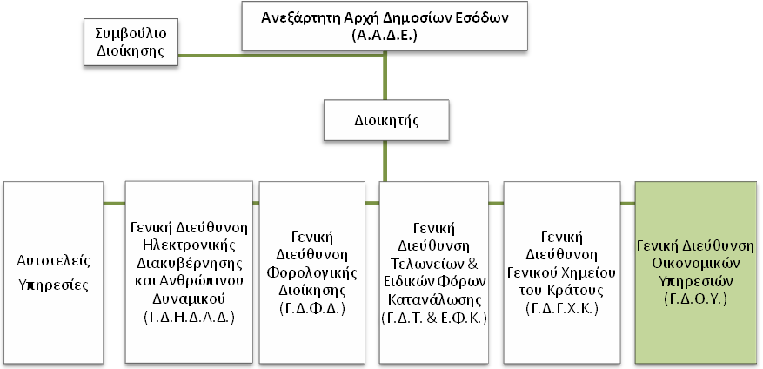



Σκοπός της θέσης εργασίας

Ο ρόλος του Προϊσταμένου του Αυτοτελούς Τμήματος Υποστήριξης και Ελέγχου είναι να διασφαλίζει:

τη γραμματειακή υποστήριξη και τη διοικητική και νομική υποστήριξη του Γενικού Διευθυντή Οικονομικών Υπηρεσιών, με σκοπό την εύρυθμη λειτουργία της Γενικής Διεύθυνσης.

Αρμοδιότητες
- Καθορίζει και επιβλέπει τη διαδικασία παρακολούθησης, υλοποίησης και αξιολόγησης των στόχων του Τμήματος και διασφαλίζει την έγκαιρη επίτευξή τους, μέσω της ενεργής εποπτείας των υφισταμένων, την παροχή κατευθύνσεων για την επίλυση θεμάτων και την υποβολή αναφορών στον Προϊστάμενο της Γενικής Διεύθυνσης.
- Συμβάλλει στην αποτελεσματική διοίκηση και στη βελτίωση της επιχειρησιακής απόδοσης της Γενικής Διεύθυνσης Οικονομικών Υπηρεσιών της Α.Α.Δ.Ε., σύμφωνα με τις κατευθύνσεις του Προϊσταμένου της Γενικής Διεύθυνσης.
- Διοικεί το τμήμα κατά τρόπο ώστε να εξασφαλίζει την εύρυθμη λειτουργία του μέσω της καθημερινής συνεργασίας με τους υπαλλήλους καθώς και μέσω της αξιοποίησης και της ανάπτυξης του ανθρώπινου δυναμικού του.

Καθήκοντα συγκεκριμένης θέσης Προϊσταμένου
- Υποστηρίζει τον Προϊστάμενο της Γενικής Διεύθυνσης ως προς την κατάρτιση και την παρακολούθηση υλοποίησης του επιχειρησιακού σχεδίου της Γ.Δ.Ο.Υ. και μεριμνά για την υποβολή της ετήσιας απολογιστικής έκθεσης στη Διεύθυνση Στρατηγικού Σχεδιασμού.
- Σε συνεργασία με την αρμόδια Διεύθυνση της Αρχής, υποστηρίζει τον Προϊστάμενο της Γ.Δ.Ο.Υ. στον καθορισμό των ποιοτικών και ποσοτικών στόχων, στην παρακολούθηση της πορείας επίτευξής τους, καθώς και στην αξιολόγηση του προσωπικού της Γ.Δ.Ο.Υ..
- Μεριμνά για την καταγραφή αναγκών εκπαίδευσης του προσωπικού της Γ.Δ.Ο.Υ. και φροντίζει για την υποβολή των αιτημάτων προς τη Φορολογική και Τελωνειακή Ακαδημία.
- Επιβλέπει την γραμματειακή υποστήριξη του Γενικού Διευθυντή και συντονίζει την επίλυση τυχόν σχετικών προβλημάτων που ανακύπτουν σε επίπεδο Γενικής Διεύθυνσης.
- Σε συνεργασία με τις Διευθύνσεις της Γ.Δ.Ο.Υ., μεριμνά για τη σύνταξη προτάσεων και εισηγήσεων επί θεμάτων που αφορούν στο σύνολο του προσωπικού της Γ.Δ.Ο.Υ..
- Αξιολογεί τις ανάγκες της Γ.Δ.Ο.Υ. σε ηλεκτρονικές εφαρμογές και υπηρεσίες (livelink, διαύγεια, κωδικοί πρόσβασης σε e-mail, κλπ) και συντονίζει τις ενέργειες για την υλοποίησή τους.
- Συνεπικουρεί νομικά για θέματα που ανακύπτουν στις Δ/νσεις της Γ.Δ.Ο.Υ., καθώς και σε θέματα ελέγχου συμβάσεων προμηθειών και παροχής υπηρεσιών.
- Ελέγχει την ορθή τήρηση των εσωτερικών διαδικασιών της Γ.Δ.Ο.Υ., όπου απαιτείται κατ’ εντολή του Προϊσταμένου της Γενικής Διεύθυνσης.
- Διαχειρίζεται, συντονίζει και μεριμνά για την αποτελεσματική τοποθέτηση, αξιολόγηση και ανάπτυξη του ανθρώπινου δυναμικού του Τμήματος, σε συνεργασία με τον Προϊστάμενο της Γενικής Διεύθυνσης, με σκοπό την αποδοτικότερη αξιοποίηση του προσωπικού και τη βέλτιστη λειτουργία του Τμήματος.
- Επικοινωνεί: α) με Γενικούς Διευθυντές, Διευθυντές και Προϊσταμένους και Υπαλλήλους των Υπηρεσιών της Α.Α.Δ.Ε., όπως Διεύθυνση Οργάνωσης, Διεύθυνση Ανθρώπινου Δυναμικού, Διεύθυνση Ηλεκτρονικής Διακυβέρνησης, Αυτοτελές Τμήμα Διοίκησης, Διεύθυνση Νομικής Υποστήριξης και β)με Γενικούς Διευθυντές, Διευθυντές και Προϊσταμένους Υπηρεσιών εκτός της Α.Α.Δ.Ε., όπως, Γ.Λ.Κ., Γ.Γ.Π.Σ., άλλα Υπουργεία και φορείς (π.χ. ΕΑΑΔΗΣΥ) κ.λ.π.

Χρήση πόρων/Εργαλεία
- Αυτοματισμός γραφείου μέσω του πληροφοριακού συστήματος Livelink

Ειδικές Συνθήκες εργασίας
- Έκθεση σε συνθήκες εργασίας σε περιβάλλον συναισθηματικού φόρτου και χρονικών προθεσμιών.

Απαιτούμενα τυπικά προσόντα
Τυπικές προϋποθέσεις, κλάδος και κατηγορία όπως ορίζονται στο άρθρο 26 του ν. 4389/16 και τον Οργανισμό της Α.Α.Δ.Ε..

Επιθυμητή Εμπειρία
- Θητεία (1) ετών σε θέση ευθύνης πρ/νου αντίστοιχου τμήματος ή
- Θητεία (2) ετών σε θέση ευθύνης πρ/νου τμήματος αντίστοιχης οργανικής μονάδας ή
- Προϋπηρεσία (3) ετών στο αντίστοιχο τμήμα και ενδελεχή γνώση και κατανόηση των αντικειμένων και της σχετικής νομοθεσίας.

Λοιπά Επιθυμητά προσόντα
- Πτυχίο Α.Ε.Ι.-Α.Τ.Ε.Ι. κατά προτίμηση Νομικής, Οικονομικών ή Διοικητικών σχολών της ημεδαπής ή της αλλοδαπής ή πτυχίο ή δίπλωμα τμημάτων ΑΕΙ-ΑΤΕΙ της ημεδαπής ή αλλοδαπής οποιασδήποτε κατεύθυνσης με αναγνωρισμένο μεταπτυχιακό ή διδακτορικό τίτλο σπουδών νομικής, οικονομικής ή διοικητικής κατεύθυνσης.
- Μεταπτυχιακός τίτλος σπουδών σε συναφές προς το Τμήμα αντικείμενο.
- Καλή γνώση της αγγλικής γλώσσας (όπως αυτή ορίζεται από το Α.Σ.Ε.Π.).
- Γνώση χειρισμού ηλεκτρονικών υπολογιστών στα αντικείμενα: α) επεξεργασίας κειμένων, β) υπολογιστικών φύλλων και γ) υπηρεσιών διαδικτύου.
- Αποφοίτηση από την Εθνική Σχολή Δημόσιας Διοίκησης.
- Διοικητικές, επικοινωνιακές και ηγετικές ικανότητες.
- Δεξιότητες επίλυσης προβλημάτων, λήψης αποφάσεων, παρακίνησης και διαχείρισης απόδοσης.

Προφίλ Ικανοτήτων

ΘΕΣΗ ΕΡΓΑΣΙΑΣ : Προϊστάμενος του Αυτοτελούς Τμήματος Υποστήριξης και Ελέγχου
Ικανότητες | Απαιτούμενο επίπεδο επάρκειας
Επαγγελματικές ικανότητες | Επίπεδο 1 | Επίπεδο 2 | Επίπεδο 3 | Επίπεδο 4
Επαγγελματικές ικανότητες
1. Ομαδική Εργασία και Συνεργασία
2. Γραπτή και Προφορική Επικοινωνία
3. Λήψη Αποφάσεων
4. Επίλυση Προβλημάτων
5. Προσανατολισμός στα Αποτελέσματα
6. Προσανατολισμός στον αποδέκτη υπηρεσιών (πολίτη, συνάδελφο)
7. Προσαρμοστικότητα
8. Διαχείριση Τεχνολογίας
Επιχειρησιακές Ικανότητες
1. Διοικητικές Διαδικασίες
2. Οικονομική Διαχείριση
3. Θεσμικό πλαίσιο Δημοσιολογιστικών Διατάξεων
4. Κατάρτιση και Διαχείριση Προϋπολογισμού
5. Θεσμικό Πλαίσιο Προμηθειών και Διαχείρισης
Ικανότητες Διοίκησης
1. Ηγεσία
2. Διαχείριση ανθρώπινων πόρων

ΠΑΡΑΡΤΗΜΑ 2.
ΠΕΡΙΓΡΑΜΜΑ ΘΕΣΗΣ ΕΡΓΑΣΙΑΣ

Τίτλος της θέσης εργασίας: Προϊστάμενος του Τμήματος Α΄ - Προμηθειών.

Διεύθυνση: Διεύθυνση Προμηθειών, Διαχείρισης Υλικού και Κτιριακών Υποδομών.

Τμήμα: Τμήμα Α’ – Προμηθειών.

Άμεσα Προϊστάμενος: Διευθυντής Προμηθειών, Διαχείρισης Υλικού και Κτιριακών Υποδομών.

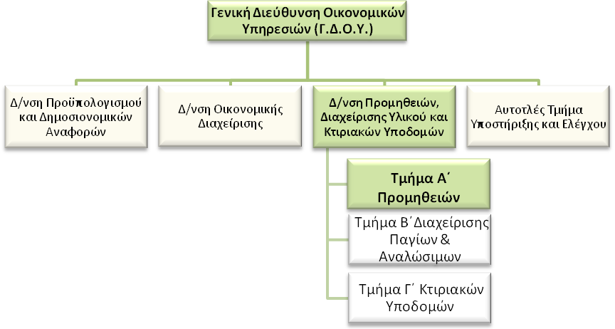

Σκοπός της θέσης εργασίας:
Ο ρόλος του Προϊσταμένου Τμήματος Α’ - Προμηθειών είναι να διασφαλίζει την εκτέλεση διαδικασιών προμηθειών της Αρχής, σε όρους αποτελεσματικότητας κόστους, λαμβάνοντας υπόψη την σχέση μεταξύ ποιότητας και τιμής.

Αρμοδιότητες
- Καθορίζει και επιβλέπει τη διαδικασία παρακολούθησης, υλοποίησης και αξιολόγησης των στόχων του Τμήματος και διασφαλίζει την έγκαιρη επίτευξή τους, μέσω της ενεργής εποπτείας των υφισταμένων, την παροχή κατευθύνσεων για την επίλυση θεμάτων και την υποβολή αναφορών στον Προϊστάμενο της Διεύθυνσης.
- Συμβάλλει στην αποτελεσματική διοίκηση και στη βελτίωση της επιχειρησιακής απόδοσης της Διεύθυνσης Προμηθειών, Διαχείρισης Υλικού και Κτιριακών Υποδομών, σύμφωνα με τις κατευθύνσεις του Προϊσταμένου της Διεύθυνσης.
- Διοικεί το τμήμα κατά τρόπο ώστε να εξασφαλίζει την εύρυθμη λειτουργία του μέσω της καθημερινής συνεργασίας με τους υπαλλήλους καθώς και μέσω της αξιοποίησης και της ανάπτυξης του ανθρώπινου δυναμικού του.

Καθήκοντα συγκεκριμένης θέσης Προϊσταμένου Τμήματος
- Ενημερώνεται και μελετά το νομοθετικού πλαίσιο περί προμηθειών.
- Προωθεί και επιβλέπει την κατάρτιση του ετήσιου προγράμματος προμηθειών υλικών αγαθών και υπηρεσιών για την κάλυψη των λειτουργικών αναγκών των Υπηρεσιών της Ανεξάρτητης Αρχής.
- Σχεδιάζει τη μακροπρόθεσμη στρατηγική των προμηθειών και συντάσσει το στρατηγικό σχέδιο στο πλαίσιο ομάδας εργασίας με τους υπαλλήλους του τμήματος.
- Ελέγχει, παρακολουθεί και τηρεί όλες τις προβλεπόμενες εκ του νόμου διαδικασίες για την ανάθεση προμηθειών και υπηρεσιών σε όλα τα στάδια και αναλόγως του ύψους της δαπάνης.
- Διενεργεί τις διαβουλεύσεις με οικονομικούς φορείς της αγοράς στο πλαίσιο ελέγχου των τεχνικών προδιαγραφών και του κόστους.
- Συντονίζει και μεριμνά για τον εξορθολογισμό της τρέχουσας διάθεσης και διανομής των προμηθειών, ικανοποιώντας τα αντίστοιχα αιτήματα με γνώμονα την διαθεσιμότητα των εν λόγω πόρων υπό τον περιορισμό των εκάστοτε προτεραιοτήτων που θέτει ο Διοικητής της Αρχής.
- Επιβλέπει και ελέγχει τη σύνταξη εκθέσεων (ετησίων και κατά περίσταση) προς τον Γενικό Διευθυντή Οικονομικών Υπηρεσιών, αναφορικά με την δυναμική εξέλιξη της διαχείρισης των προμηθειών της Αρχής.
- Σχεδιάζει και εισηγείται το στρατηγικό όραμα του τμήματος Προμηθειών, στα πλαίσια του οποίου αναζητούνται ευέλικτες μέθοδοι (νέες τεχνικές και εργαλεία) για την υλοποίηση ηλεκτρονικών διαγωνισμών προμηθειών.
- Διαχειρίζεται, συντονίζει και μεριμνά για την αποτελεσματική τοποθέτηση, αξιολόγηση και ανάπτυξη του ανθρώπινου δυναμικού του Τμήματος, σε συνεργασία με τον Προϊστάμενο της Διεύθυνσης, με σκοπό την αποδοτικότερη αξιοποίηση του προσωπικού και τη βέλτιστη λειτουργία του Τμήματος.
- Επικοινωνεί καθημερινά με: α) άλλα τμήματα των Δ/νσεων Προϋπολογισμού και Οικονομικής Διαχείρισης της Γ.Δ.Ο.Υ. διασφαλίζοντας την απρόσκοπτη και ταχύτατη ροή εγγράφων μεταξύ των Δ/νσεων αυτών, β) με το τμήμα Β - Διαχείρισης Παγίων & Αναλωσίμων και Γ - Κτιριακών Υποδομών της ιδίας Δ/νσης, για θέματα εσωτερικών προμηθειών, γ) με προμηθευτές ως μέρος της διοικητικής διαδικασίας των προμηθειών. Επίσης, επικοινωνεί συχνά με φορείς του δημοσίου τομέα για θέματα που άπτονται των αρμοδιοτήτων του τμήματος (πχ. Ενιαία Ανεξάρτητη Αρχή Δημοσίων Συμβάσεων).

Χρήση Πόρων/Εργαλεία
- Livelink
- Σύνδεση με ηλεκτρονικές πλατφόρμες προμηθειών (Ε.Σ.Η.ΔΗ.Σ., Κ.Η.Μ.ΔΗ.Σ., SIMAP της Ε.Ε.).

Ειδικές Συνθήκες εργασίας
Έκθεση σε περιβάλλον συναισθηματικού φόρτου και χρονικών προθεσμιών. Περιστασιακή συναλλαγή με πολίτες, εταιρίες και Δημόσιες Υπηρεσίες.

Απαιτούμενα τυπικά προσόντα
Τυπικές προϋποθέσεις, κλάδος και κατηγορία όπως ορίζονται στο άρθρο 26 του ν. 4389/16 και τον Οργανισμό της Α.Α.Δ.Ε..
Επιθυμητή Εμπειρία
- Θητεία (1) ετών σε θέση ευθύνης πρ/νου αντίστοιχου τμήματος ή
- Θητεία (2) ετών σε θέση ευθύνης πρ/νου τμήματος αντίστοιχης οργανικής μονάδας ή
- Προϋπηρεσία (3) ετών στο αντίστοιχο τμήμα και ενδελεχή γνώση και κατανόηση των αντικειμένων και της σχετικής νομοθεσίας.

Λοιπά Επιθυμητά προσόντα
- Πτυχίο Α.Ε.Ι.-Α.Τ.Ε.Ι. κατά προτίμηση Νομικής, Οικονομικών, ή Διοικητικών ή Πολυτεχνικών σχολών ή Τμημάτων Χημείας της ημεδαπής ή της αλλοδαπής ή πτυχίο ή δίπλωμα τμημάτων Α.Ε.Ι.-Α.Τ.Ε.Ι. της ημεδαπής ή αλλοδαπής οποιασδήποτε κατεύθυνσης με αναγνωρισμένο μεταπτυχιακό ή διδακτορικό τίτλο σπουδών νομικής, οικονομικής ή διοικητικής ή πολυτεχνικής κατεύθυνσης ή κατεύθυνσης χημείας.
- Μεταπτυχιακός τίτλος σπουδών σε συναφές προς τη Διεύθυνση αντικείμενο.
- Αποφοίτηση από την Εθνική Σχολή Δημόσιας Διοίκησης.
- Καλή γνώση της αγγλικής γλώσσας (όπως αυτή ορίζεται από το Α.Σ.Ε.Π.).
- Γνώση χειρισμού ηλεκτρονικών υπολογιστών στα αντικείμενα: α) επεξεργασίας κειμένων, β) υπολογιστικών φύλλων και γ) υπηρεσιών διαδικτύου.
- Διοικητικές, επικοινωνιακές και ηγετικές ικανότητες.
- Δεξιότητες επίλυσης προβλημάτων, λήψης αποφάσεων, παρακίνησης και διαχείρισης απόδοσης

Προφίλ Ικανοτήτων
ΘΕΣΗ ΕΡΓΑΣΙΑΣ : Προϊστάμενος του Τμήματος Α΄ - Προμηθειών
Ικανότητες | Απαιτούμενο επίπεδο επάρκειας
Επαγγελματικές ικανότητες | Επίπεδο 1 | Επίπεδο 2 | Επίπεδο 3 | Επίπεδο 4
Επαγγελματικές ικανότητες
1. Ομαδική Εργασία και Συνεργασία
2. Γραπτή και Προφορική Επικοινωνία
3. Λήψη Αποφάσεων
4. Επίλυση Προβλημάτων
5. Προσανατολισμός στα Αποτελέσματα
6. Προσανατολισμός στον αποδέκτη υπηρεσιών (πολίτη, συνάδελφο)
7. Προσαρμοστικότητα
8. Διαχείριση Τεχνολογίας
Επιχειρησιακές Ικανότητες
1. Διοικητικές Διαδικασίες
2. Οικονομική Διαχείριση
3. Θεσμικό πλαίσιο Δημοσιολογιστικών Διατάξεων
4. Κατάρτιση και Διαχείριση Προϋπολογισμού
5. Θεσμικό Πλαίσιο Προμηθειών και Διαχείρισης
Ικανότητες Διοίκησης
1. Ηγεσία
2. Διαχείριση ανθρώπινων πόρων

ΠΑΡΑΡΤΗΜΑ 3.

ΠΕΡΙΓΡΑΜΜΑ ΘΕΣΗΣ ΕΡΓΑΣΙΑΣ

Τίτλος της θέσης εργασίας: Προϊστάμενος του Τμήματος Β΄- Διαχείρισης Παγίων και Αναλώσιμων.

Διεύθυνση: Διεύθυνση Προμηθειών, Διαχείρισης Υλικού και Κτιριακών Υποδομών.

Τμήμα: Τμήμα Β΄- Διαχείρισης Παγίων και Αναλωσίμων.

Άμεσα Προϊστάμενος: Διευθυντής Προμηθειών, Διαχείρισης Υλικού και Κτιριακών Υποδομών.

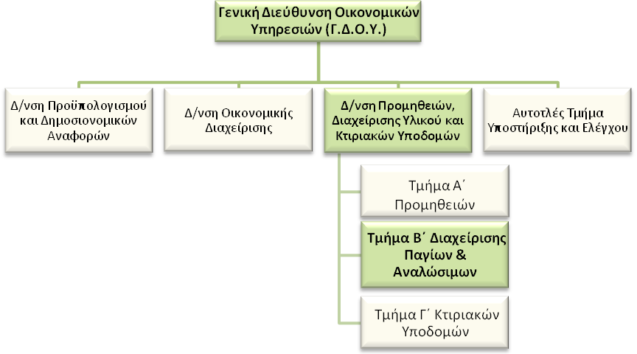

Σκοπός της θέσης εργασίας
Ο ρόλος του Προϊσταμένου Τμήματος Διαχείρισης Παγίων και Αναλωσίμων είναι να διασφαλίζει την βέλτιστη κατανομή του πάγιου εξοπλισμού και των αναλωσίμων της Αρχής, λαμβάνοντας υπ’ όψιν την ύπαρξη περιορισμών στην διαθεσιμότητα των εν λόγω πόρων.

Αρμοδιότητες
- Καθορίζει και επιβλέπει τη διαδικασία παρακολούθησης, υλοποίησης και αξιολόγησης των στόχων του Τμήματος και διασφαλίζει την έγκαιρη επίτευξή τους, μέσω της ενεργής εποπτείας των υφισταμένων, την παροχή κατευθύνσεων για την επίλυση θεμάτων και την υποβολή αναφορών στον Προϊστάμενο της Διεύθυνσης.
- Συμβάλλει στην αποτελεσματική διοίκηση και στη βελτίωση της επιχειρησιακής απόδοσης της Διεύθυνσης Προμηθειών, Διαχείρισης Υλικού και Κτιριακών Υποδομών, σύμφωνα με τις κατευθύνσεις του Προϊσταμένου της Διεύθυνσης.
- Διοικεί το τμήμα κατά τρόπο ώστε να εξασφαλίζει την εύρυθμη λειτουργία του μέσω της καθημερινής συνεργασίας με τους υπαλλήλους καθώς και μέσω της αξιοποίησης και της ανάπτυξης του ανθρώπινου δυναμικού του.

Καθήκοντα συγκεκριμένης θέσης Προϊσταμένου Τμήματος
- Προωθεί και επιβλέπει την κατάρτιση του μητρώου των παγίων και αναλωσίμων της Ανεξάρτητης Αρχής, σε συνεργασία με τη Γενική Γραμματεία Πληροφοριακών Συστημάτων.
- Συντονίζει τις ετήσιες ανάγκες σε εξοπλισμό και αναλώσιμα των υπηρεσιών της Ανεξάρτητης Αρχής Δημοσίων Εσόδων και καταρτίζει καταστάσεις προτεραιοτήτων βάσει των αναγκών της.
- Συντονίζει και μεριμνά για τον εξορθολογισμό της τρέχουσας διάθεσης και διανομής των παγίων και αναλωσίμων, ικανοποιώντας τα αντίστοιχα αιτήματα με γνώμονα την διαθεσιμότητα των εν λόγω πόρων υπό τον περιορισμό των εκάστοτε προτεραιοτήτων που θέτει ο Διοικητής της Αρχής.
- Προβαίνει στην ταυτοποίηση των πραγματικών αναγκών των υπηρεσιών της Αρχής, προωθώντας την συλλογή πρωτογενούς πληροφόρησης σχετικά με τους αντίστοιχους προσδιοριστικούς παράγοντες ανά Υπηρεσία (πλήθος υπαλλήλων, εύρος εργασιών, βαρύτητα αντικειμένου κ.λ.π.). Εν συνεχεία, οι πληροφορίες αυτές αξιολογούνται αντιπαραβαλλόμενες με τις εκάστοτε περιοδικότητες εργασιών των υπηρεσιών της Αρχής.
- Προγραμματίζει τη διαχείριση των παγίων και αναλωσίμων της Αρχής σε περιπτώσεις που αυτή καλείται μελλοντικά να συμβαδίσει με μνημονικά προαπαιτούμενα, αξιολογώντας στατιστικά στοιχεία που λαμβάνει από το Τμήμα Α΄- Προμηθειών της Δ/νσης Προμηθειών (τιμές εξοπλισμού, ετήσια κατανάλωση υπηρεσιών κλπ).
- Επιβλέπει και ελέγχει τη σύνταξη εκθέσεων (ετησίων και κατά περίσταση) προς τον Γενικό Διευθυντή Οικονομικών Υπηρεσιών μέσω του Δ/ντη Προμηθειών, αναφορικά με την δυναμική εξέλιξη της διαχείρισης των παγίων και αναλωσίμων της Αρχής.
- Εισηγείται προτάσεις για νέες μεθοδολογίες διαχείρισης των παγίων και αναλωσίμων στο Γενικό Διευθυντή Οικονομικών Υπηρεσιών της Α.Α.Δ.Ε, μέσω του Δ/ντη Προμηθειών, Διαχείρισης Υλικού και Κτιριακών Υποδομών.
- Διαχειρίζεται, συντονίζει και μεριμνά για την αποτελεσματική τοποθέτηση, αξιολόγηση και ανάπτυξη του ανθρώπινου δυναμικού του Τμήματος, σε συνεργασία με τον Προϊστάμενο της Διεύθυνσης, με σκοπό την αποδοτικότερη αξιοποίηση του προσωπικού και τη βέλτιστη λειτουργία του Τμήματος.
- Επικοινωνεί: α) κατά περίσταση μέσω γραπτού λόγου με τις Υπηρεσίες της Αρχής, ούτως ώστε να προβεί στην ταυτοποίηση των πραγματικών αναγκών των υπηρεσιών της, β) τα αντίστοιχα κατ’ αρμοδιότητα τμήματα άλλων Υπουργείων, για θέματα μεθοδολογίας διαχείρισης των παγίων και αναλωσίμων, γ) με το τμήμα Α΄ - Προμηθειών της Δ/νσης Προμηθειών, για λήψη στατιστικών στοιχείων, δ) με τα αντίστοιχα τμήματα της Γ.Γ.Π.Σ. λόγω του μνημονίου συνεργασίας μεταξύ ΥΠΟΙΚ & Α.Α.Δ.Ε..

Χρήση Πόρων/Εργαλεία
- Livelink

Ειδικές Συνθήκες εργασίας
Έκθεση σε συνθήκες εργασίας σε περιβάλλον συναισθηματικού φόρτου και χρονικών προθεσμιών. Περιστασιακή συναλλαγή με πολίτες, εταιρίες και Δημόσιες Υπηρεσίες.

Απαιτούμενα τυπικά προσόντα
Τυπικές προϋποθέσεις, κλάδος και κατηγορία όπως ορίζονται στο άρθρο 26 του ν. 4389/16 και τον Οργανισμό της Α.Α.Δ.Ε..

Επιθυμητή Εμπειρία
- Θητεία (1) ετών σε θέση ευθύνης πρ/νου αντίστοιχου τμήματος ή
- Θητεία (2) ετών σε θέση ευθύνης πρ/νου τμήματος αντίστοιχης οργανικής μονάδας ή
- Προϋπηρεσία (3) ετών στο αντίστοιχο τμήμα και ενδελεχή γνώση και κατανόηση των αντικειμένων και της σχετικής νομοθεσίας.

Λοιπά Επιθυμητά προσόντα
- Πτυχίο Α.Ε.Ι.-Α.Τ.Ε.Ι. κατά προτίμηση Νομικής, Οικονομικών ή Διοικητικών σχολών της ημεδαπής ή της αλλοδαπής ή πτυχίο ή δίπλωμα τμημάτων Α.Ε.Ι.-Α.Τ.Ε.Ι. της ημεδαπής ή αλλοδαπής οποιασδήποτε κατεύθυνσης με αναγνωρισμένο μεταπτυχιακό ή διδακτορικό τίτλο σπουδών νομικής, οικονομικής ή διοικητικής κατεύθυνσης.
- Μεταπτυχιακός τίτλος σπουδών σε συναφές προς τη Διεύθυνση αντικείμενο.
- Αποφοίτηση από την Εθνική Σχολή Δημόσιας Διοίκησης.
- Καλή γνώση της αγγλικής γλώσσας (όπως αυτή ορίζεται από το Α.Σ.Ε.Π.).
- Γνώση χειρισμού ηλεκτρονικών υπολογιστών στα αντικείμενα: α) επεξεργασίας κειμένων, β) υπολογιστικών φύλλων και γ) υπηρεσιών διαδικτύου.
- Διοικητικές, επικοινωνιακές και ηγετικές ικανότητες.
- Δεξιότητες επίλυσης προβλημάτων, λήψης αποφάσεων, παρακίνησης και διαχείρισης απόδοσης.

Προφίλ Ικανοτήτων

ΘΕΣΗ ΕΡΓΑΣΙΑΣ : Προϊστάμενος του Τμήματος Διαχείρισης Παγίων και Αναλώσιμων
Ικανότητες | Απαιτούμενο επίπεδο επάρκειας
Επαγγελματικές ικανότητες | Επίπεδο 1 | Επίπεδο 2 | Επίπεδο 3 | Επίπεδο 4
Επαγγελματικές ικανότητες
1. Ομαδική Εργασία και Συνεργασία
2. Γραπτή και Προφορική Επικοινωνία
3. Λήψη Αποφάσεων
4. Επίλυση Προβλημάτων
5. Προσανατολισμός στα Αποτελέσματα
6. Προσανατολισμός στον αποδέκτη υπηρεσιών (πολίτη, συνάδελφο)
7. Προσαρμοστικότητα
8. Διαχείριση Τεχνολογίας
Επιχειρησιακές Ικανότητες
1.Διοικητικές Διαδικασίες
2. Οικονομική Διαχείριση
3. Θεσμικό πλαίσιο Δημοσιολογιστικών Διατάξεων
4. Κατάρτιση και Διαχείριση Προϋπολογισμού
5. Θεσμικό Πλαίσιο Προμηθειών και Διαχείρισης
Ικανότητες Διοίκησης
1. Ηγεσία
2. Διαχείριση ανθρώπινων πόρων

ΠΑΡΑΡΤΗΜΑ 4.

ΠΕΡΙΓΡΑΜΜΑ ΘΕΣΗΣ ΕΡΓΑΣΙΑΣ

Τίτλος της θέσης εργασίας: Προϊστάμενος του Τμήματος Γ΄- Κτιριακών Υποδομών.

Διεύθυνση: Διεύθυνση Προμηθειών, Διαχείρισης Υλικού και Κτιριακών Υποδομών.

Τμήμα: Τμήμα Γ΄- Κτιριακών Υποδομών

Άμεσα Προϊστάμενος: Διευθυντής Προμηθειών, Διαχείρισης Υλικού και Κτιριακών Υποδομών

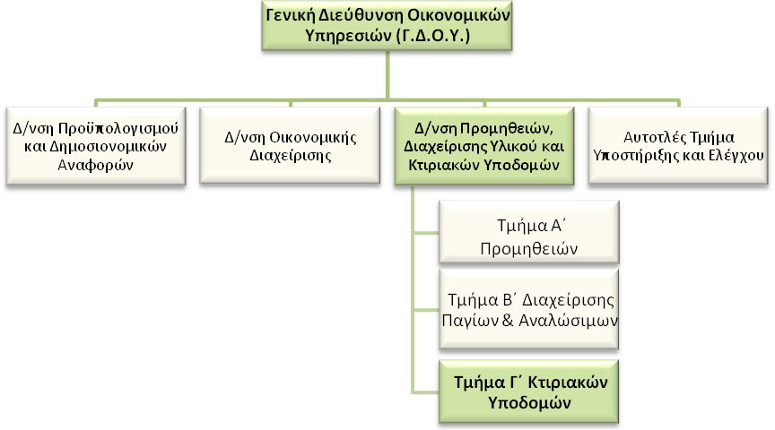

Σκοπός της θέσης εργασίας
Ο ρόλος του Προϊσταμένου Τμήματος Κτιριακών Υποδομών είναι να κατευθύνει και να συντονίζει τις διαδικασίες για την ικανοποίηση των στεγαστικών αναγκών της Α.Α.Δ.Ε. με γνώμονα την βέλτιστη λειτουργία των υπηρεσιών, σε συνδυασμό με την ελαχιστοποίηση του αντίστοιχου στεγαστικού κόστους.

Αρμοδιότητες
- Καθορίζει και επιβλέπει τη διαδικασία παρακολούθησης, υλοποίησης και αξιολόγησης των στόχων του Τμήματος και διασφαλίζει την έγκαιρη επίτευξή τους, μέσω της ενεργής εποπτείας των υφισταμένων, την παροχή κατευθύνσεων για την επίλυση θεμάτων και την υποβολή αναφορών στον Προϊστάμενο της Διεύθυνσης.
- Συμβάλλει στην αποτελεσματική διοίκηση και στη βελτίωση της επιχειρησιακής απόδοσης της Διεύθυνσης Προμηθειών, Διαχείρισης Υλικού και Κτιριακών Υποδομών, σύμφωνα με τις κατευθύνσεις του Προϊσταμένου της Διεύθυνσης.
- Διοικεί το τμήμα κατά τρόπο ώστε να εξασφαλίζει την εύρυθμη λειτουργία του μέσω της καθημερινής συνεργασίας με τους υπαλλήλους καθώς και μέσω της αξιοποίησης και της ανάπτυξης του ανθρώπινου δυναμικού του.

Καθήκοντα συγκεκριμένης θέσης Προϊσταμένου Τμήματος
- Προωθεί και επιβλέπει την κατάρτιση του μητρώου των ακινήτων στα οποία στεγάζονται οι Υπηρεσίες της Ανεξάρτητης Αρχής.
- Ενημερώνεται και μελετά το νομοθετικό πλαίσιο περί στεγάσεων δημοσίων υπηρεσιών, αναζητά γνωμοδοτήσεις Ν.Σ.Κ. και αποφάσεις δικαστηρίων σχετικές με τα θέματα ακινήτων όπου στεγάζονται δημόσιες υπηρεσίες, προωθεί την υποβολή ερωτημάτων προς το Ν.Σ.Κ..
- Προωθεί τον συντονισμό των δραστηριοτήτων που άπτονται των αρμοδιοτήτων του τμήματός του, παρέχοντας συνδρομή στις αρμόδιες κεντρικές και περιφερειακές υπηρεσίες του ΥΠΟΙΚ, συμβάλλοντας έτσι στην αποτελεσματικότερη διευθέτηση των θεμάτων στέγασης.
- Συντονίζει και μεριμνά για την αποτελεσματική διαχείριση των στεγαστικών αναγκών της Αρχής σε πλήρη συνάφεια με τα μνημονιακά προαπαιτούμενα (δημιουργία νέων υπηρεσιών ή κατάργηση παλαιών), με γνώμονα τον εξορθολογισμό του στεγαστικού κόστους.
- Παρέχει οδηγίες και γενικά συνδράμει τις υπηρεσίες της Α.Α.Δ.Ε. για τον χειρισμό των θεμάτων των ακινήτων στέγασης.
- Επιβλέπει και συντονίζει το σύνολο των επιμέρους σταδίων που απαρτίζουν την διαδικασία σύναψης συμβάσεων μισθώσεων (έλεγχος και έγκριση της διακήρυξης δημοπρασίας, έκδοση απόφασης περί ενστάσεων επί του πρακτικού καταλληλότητας, έλεγχος και έκδοση απόφασης έγκρισης πρακτικών δημοπρασίας, έλεγχος και έκδοση απόφασης απ’ ευθείας μίσθωσης, έλεγχος της σύμβασης μίσθωσης, έλεγχος και έγκριση απόφασης πρόωρης λύσης/καταγγελίας μίσθωσης).
- Κάνει προτάσεις για το σχεδιασμό της μακροπρόθεσμης στρατηγικής για τον εξορθολογισμό του στεγαστικού ζητήματος της Α.Α.Δ.Ε., συντάσσει εκθέσεις, ενημερωτικά σημειώματα καθώς και προτάσεις για νομοθετικές ρυθμίσεις προς τους προϊσταμένους και τη Διοίκηση.
- Διαχειρίζεται, συντονίζει και μεριμνά για την αποτελεσματική τοποθέτηση, αξιολόγηση και ανάπτυξη του ανθρώπινου δυναμικού του Τμήματος, σε συνεργασία με τον Προϊστάμενο της Διεύθυνσης, με σκοπό την αποδοτικότερη αξιοποίηση του προσωπικού και τη βέλτιστη λειτουργία του Τμήματος.
- Επικοινωνεί καθημερινά με: α) τις αρμόδιες υπηρεσίες του ΥΠΟΙΚ (Διεύθυνση Τεχνικών Υπηρεσιών, κατά τόπο Περιφερειακές Διευθύνσεις Δημόσιας Περιουσίας και Αυτοτελή Τμήματα) επί τη βάσει του σχετικού μνημονίου συνεργασίας, β) με τους προϊσταμένους των Υπηρεσιών της Α.Α.Δ.Ε. αναφορικά με θέματα στεγάσεων, μετεγκαταστάσεων, επισκευών/συντηρήσεων ακινήτων για την προώθηση των αντίστοιχων διαδικασιών, γ) με πολίτες/εκμισθωτές . Επίσης, επικοινωνεί συχνά: α) με το τμήμα Α’ Τακτικού Προϋπολογισμού και Μεσοπρόθεσμου Πλαισίου Δημοσιονομικής Στρατηγικής της Δ/νσης Προϋπολογισμού και Δημοσιονομικών Αναφορών της Αρχής, για θέματα ύψους μηνιαίων μισθωμάτων και προτεραιοτήτων στέγασης και β) με το Τμήμα Προμηθειών, αναφορικά με τα προβλήματα που αντιμετωπίζουν τα ακίνητα όπου στεγάζονται οι υπηρεσίες της Α.Α.Δ.Ε. Ενίοτε επικοινωνεί: α) με το Νομικό Συμβούλιο του Κράτους για ερωτήματα σχετικά με τα θέματα του τμήματος, β) την ΕΤΑΔ, αναφορικά με τη δυνατότητα παραχώρησης χρήσης ή κυριότητας ακινήτων και γ) λοιπά νομικά πρόσωπα, αναφορικά με τη δυνατότητα παραχώρησης χρήσης ακινήτων.

Χρήση Πόρων/Εργαλεία
- Livelink
- Βάσεις δεδομένων νομικού περιεχομένου

Ειδικές Συνθήκες εργασίας
- Έκθεση σε συνθήκες εργασίας σε περιβάλλον συναισθηματικού φόρτου και χρονικών προθεσμιών. Περιστασιακή συναλλαγή με πολίτες, εταιρίες και Δημόσιες Υπηρεσίες.

Απαιτούμενα τυπικά προσόντα
- Τυπικές προϋποθέσεις, κλάδος και κατηγορία όπως ορίζονται στο άρθρο 26 του ν. 4389/16 και τον Οργανισμό της Α.Α.Δ.Ε..

Επιθυμητή Εμπειρία
- Θητεία (1) ετών σε θέση ευθύνης πρ/νου αντίστοιχου τμήματος ή
- Θητεία (2) ετών σε θέση ευθύνης πρ/νου τμήματος αντίστοιχης οργανικής μονάδας ή
- Προϋπηρεσία (3) ετών στο αντίστοιχο τμήμα και ενδελεχή γνώση και κατανόηση των αντικειμένων και της σχετικής νομοθεσίας.

Λοιπά Επιθυμητά προσόντα
- Πτυχίο Α.Ε.Ι.-Α.Τ.Ε.Ι. κατά προτίμηση πολιτικού αρχιτέκτονα, ηλεκτρολόγου, μηχανολόγου ή τοπογράφου μηχανικού της ημεδαπής ή της αλλοδαπής.
- Μεταπτυχιακός τίτλος σπουδών σε συναφές προς τη Διεύθυνση αντικείμενο.
- Αποφοίτηση από την Εθνική Σχολή Δημόσιας Διοίκησης.
- Καλή γνώση της αγγλικής γλώσσας (όπως αυτή ορίζεται από το Α.Σ.Ε.Π.).
- Γνώση χειρισμού ηλεκτρονικών υπολογιστών στα αντικείμενα: α) επεξεργασίας κειμένων, β) υπολογιστικών φύλλων και γ) υπηρεσιών διαδικτύου.
- Διοικητικές, επικοινωνιακές και ηγετικές ικανότητες.
- Δεξιότητες επίλυσης προβλημάτων, λήψης αποφάσεων, παρακίνησης και διαχείρισης απόδοσης.

Προφίλ Ικανοτήτων

ΘΕΣΗ ΕΡΓΑΣΙΑΣ : Προϊστάμενος του Τμήματος Γ΄- Κτιριακών Υποδομών
Ικανότητες | Απαιτούμενο επίπεδο επάρκειας
Επαγγελματικές ικανότητες | Επίπεδο 1 | Επίπεδο 2 | Επίπεδο 3 | Επίπεδο 4
Επαγγελματικές ικανότητες
1. Ομαδική Εργασία και Συνεργασία
2. Γραπτή και Προφορική Επικοινωνία
3. Λήψη Αποφάσεων
4. Επίλυση Προβλημάτων
5. Προσανατολισμός στα Αποτελέσματα
6. Προσανατολισμός στον αποδέκτη υπηρεσιών (πολίτη, συνάδελφο)
7. Προσαρμοστικότητα
8. Διαχείριση Τεχνολογίας
Επιχειρησιακές Ικανότητες
1. Διοικητικές Διαδικασίες
2. Οικονομική Διαχείριση
3. Θεσμικό πλαίσιο Στεγάσεων Δημοσίων Υπηρεσιών
4. Κατάρτιση και Διαχείριση Προϋπολογισμού
5. Θεσμικό Πλαίσιο Προμηθειών και Διαχείρισης
Ικανότητες Διοίκησης
1. Ηγεσία
2. Διαχείριση ανθρώπινων πόρων

ΠΑΡΑΡΤΗΜΑ 5.
ΠΕΡΙΓΡΑΜΜΑ ΘΕΣΗΣ ΕΡΓΑΣΙΑΣ

Τίτλος της θέσης εργασίας: Προϊστάμενος του Τμήματος Α΄- Τακτικού Προϋπολογισμού και Μεσοπρόθεσμου Πλαισίου Δημοσιονομικής Στρατηγικής (Μ.Π.Δ.Σ.).

Διεύθυνση: Διεύθυνση Προϋπολογισμού και Δημοσιονομικών Αναφορών.

Τμήμα: Τμήμα Α΄ - Τακτικού Προϋπολογισμού και Μεσοπρόθεσμου Πλαισίου Δημοσιονομικής Στρατηγικής (Μ.Π.Δ.Σ.).

Άμεσα Προϊστάμενος: Προϊστάμενος Διεύθυνσης Προϋπολογισμού και Δημοσιονομικών Αναφορών.

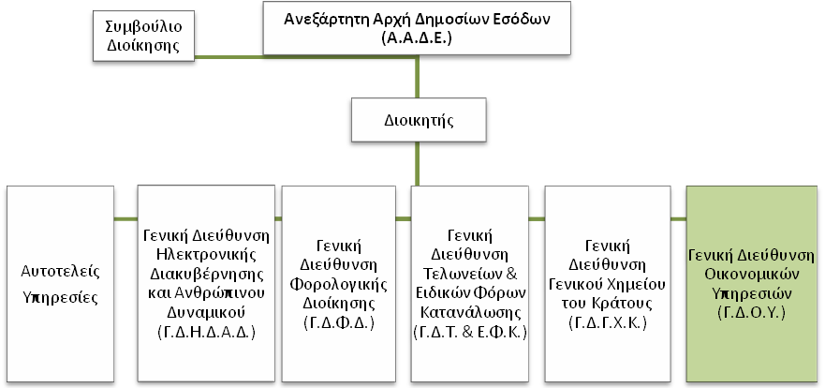

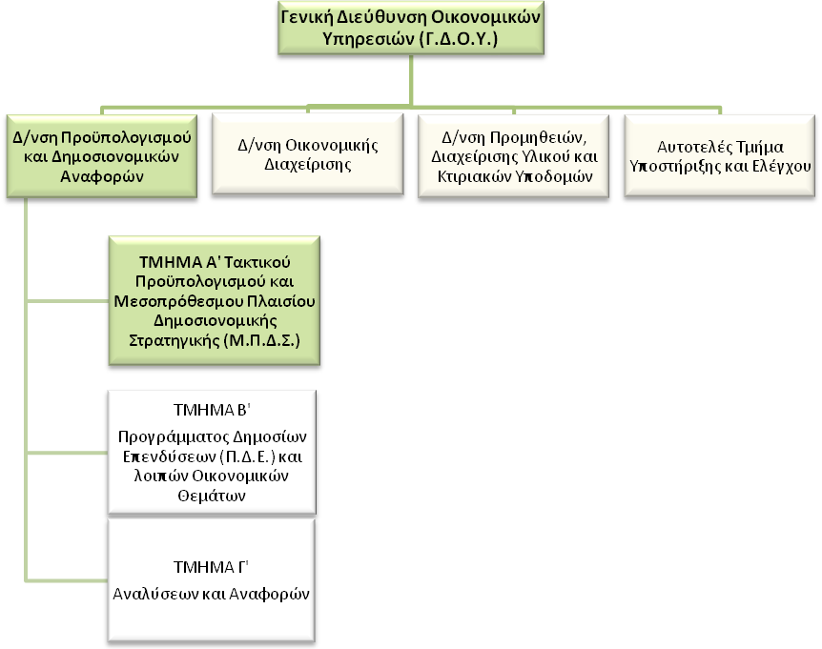

Σκοπός της θέσης εργασίας
Κατευθύνει, συντονίζει και επιβλέπει την διαδικασία κατάρτισης του Προϋπολογισμού και της εκτέλεσης του σύμφωνα με τους κανόνες της χρηστής δημοσιονομικής διαχείρισης και στο πλαίσιο του ισχύοντος Μεσοπρόθεσμου Πλαισίου Δημοσιονομικής Στρατηγικής (Μ.Π.Δ.Σ.), για το οποίο υποβάλλει σχετική πρόταση προς την αρμόδια Υπηρεσία του Γ.Λ.Κ. για την κατάρτισή του.

Αρμοδιότητες
- Καθορίζει και επιβλέπει τη διαδικασία παρακολούθησης, υλοποίησης και αξιολόγησης των στόχων του Τμήματος και διασφαλίζει την έγκαιρη επίτευξή τους, μέσω της ενεργής εποπτείας των υφισταμένων, την παροχή κατευθύνσεων για την επίλυση θεμάτων και την υποβολή αναφορών στον Προϊστάμενο της Διεύθυνσης.
- Συμβάλλει στην αποτελεσματική διοίκηση και στη βελτίωση της επιχειρησιακής απόδοσης της Διεύθυνσης Προϋπολογισμού και Δημοσιονομικών Αναφορών της Α.Α.Δ.Ε., σύμφωνα με τις κατευθύνσεις του Προϊσταμένου της Διεύθυνσης.
- Διοικεί το τμήμα κατά τρόπο ώστε να εξασφαλίζει την εύρυθμη λειτουργία του μέσω της καθημερινής συνεργασίας με τους υπαλλήλους καθώς και μέσω της αξιοποίησης και της ανάπτυξης του ανθρώπινου δυναμικού του.

Καθήκοντα συγκεκριμένης θέσης Προϊσταμένου
- Επιβλέπει τον σχεδιασμό, την κατάρτιση, την τροποποίηση και την παρακολούθηση του Προϋπολογισμού της Α.Α.Δ.Ε. και φροντίζει για την εναρμόνισή του με το Μ.Π.Δ.Σ.
- Συντονίζει την κατάρτιση και υποβολή σχετικής πρότασης για το Μ.Π.Δ.Σ. στις αρμόδιες εμπλεκόμενες Υπηρεσίες του Γ.Λ.Κ..
- Αξιολογεί και προτείνει την δημοσιονομική επίπτωση κάθε πρότασης πολιτικής, προγράμματος ή δράσης που υποβάλλεται στην Διεύθυνση, μέσω σχεδίων νόμων, ΠΔ και κανονιστικών πράξεων, εφόσον έχουν επίπτωση στον ετήσιο τακτικό Προϋπολογισμό ή στο Μ.Π.Δ.Σ..
- Εγκρίνει την εντός του ισχύοντος Μ.Π.Δ.Σ. δαπάνη που προκαλεί μια νέα μίσθωση ή μεταστέγαση των Υπηρεσιών της Αρχής, παρακολουθεί το κατά έτος συσσωρευτικό υπόλοιπο προεγκρίσεων αυτών και κατευθύνει τις αρμόδιες υπηρεσίες σχετικά με τις περαιτέρω διαδικασίες που απαιτούνται.
- Συντονίζει και επιβλέπει τον προσδιορισμό των ανώτατων ορίων πληρωμών του Προϋπολογισμού της Αρχής.
- Παρακολουθεί την πορεία εξέλιξης του Προγράμματος Προμηθειών για την εξασφάλιση των σχετικών πιστώσεων που πρόκειται να βαρύνουν τα επόμενα οικονομικά έτη.
- Συντονίζει και ελέγχει την έκδοση αποφάσεων, Έγκρισης υπερωριακής απασχόλησης, νυχτερινής εργασίας και εργασίας κατά τις Κυριακές και εξαιρέσιμες ημέρες υπαλλήλων της Α.Α.Δ.Ε., καθώς και Αμειβόμενων Επιτροπών.
- Αξιολογεί την ορθότητα, νομιμότητα και οικονομικότητα των αιτημάτων που λαμβάνει η Υπηρεσία και μεριμνά για την έγκαιρη ικανοποίηση τους εντός των διαθέσιμων πιστώσεων του Προϋπολογισμού, με την έκδοση αποφάσεων ανάληψης υποχρέωσης, αποφάσεων μεταβολών εκτελούμενου προϋπολογισμού και μεταβιβάσεων πιστώσεων μέσω επιτροπικών ενταλμάτων. Επιπλέον, εισηγείται την ανακατανομή των μη μισθολογικών πόρων μεταξύ των Υπηρεσιών ή των δράσεων της Αρχής, σύμφωνα με τις κείμενες δημοσιονομικές διατάξεις.
- Εισηγείται επί θεμάτων ύπαρξης πίστωσης για δαπάνες άνω των 200.000 ευρώ που προωθούνται στο συμβούλιο διοίκησης για έλεγχο σκοπιμότητας.
- Συντονίζει τη διοικητική και γραμματειακή υποστήριξη της Διεύθυνσης.
- Διαχειρίζεται, συντονίζει και μεριμνά για την αποτελεσματική τοποθέτηση, αξιολόγηση και ανάπτυξη του ανθρώπινου δυναμικού του Τμήματος, σε συνεργασία με τον Προϊστάμενο της Διεύθυνσης, με σκοπό την αποδοτικότερη αξιοποίηση του προσωπικού και τη βέλτιστη λειτουργία του Τμήματος.
- Επικοινωνεί: α) με Γενικούς Διευθυντές, Διευθυντές και Προϊσταμένους και Υπαλλήλους των Υπηρεσιών της Α.Α.Δ.Ε. για θέματα προϋπολογισμού και β) με Γενικούς Διευθυντές, Διευθυντές και Προϊσταμένους Υπηρεσιών εκτός της Α.Α.Δ.Ε. για θέματα προϋπολογισμού, όπως Κεντρική Γ.Δ.Ο.Υ, Γ.Λ.Κ., Γ.Γ.Π.Σ., άλλα Υπουργεία και φορείς (π.χ. ΕΑΑΔΗΣΥ) κ.λ.π.

Χρήση πόρων/Εργαλεία
- Αξιοποιεί σε τακτική βάση το κεντρικό πληροφοριακό σύστημα SAP

Ειδικές Συνθήκες εργασίας
- Έκθεση σε συνθήκες εργασίας σε περιβάλλον συναισθηματικού φόρτου και χρονικών προθεσμιών.

Απαιτούμενα τυπικά προσόντα
Τυπικές προϋποθέσεις, κλάδος και κατηγορία όπως ορίζονται στο άρθρο 26 του ν. 4389/16 και τον Οργανισμό της Α.Α.Δ.Ε..

Επιθυμητή Εμπειρία
- Θητεία (1) ετών σε θέση ευθύνης πρ/νου αντίστοιχου τμήματος ή
- Θητεία (2) ετών σε θέση ευθύνης πρ/νου τμήματος αντίστοιχης οργανικής μονάδας ή
- Προϋπηρεσία (3) ετών στο αντίστοιχο τμήμα και ενδελεχή γνώση και κατανόηση των αντικειμένων και της σχετικής νομοθεσίας.

Λοιπά Επιθυμητά προσόντα
- Πτυχίο Α.Ε.Ι.-Α.Τ.Ε.Ι. κατά προτίμηση Οικονομικών σχολών της ημεδαπής ή της αλλοδαπής ή πτυχίο ή δίπλωμα τμημάτων Α.Ε.Ι.-Α.Τ.Ε.Ι. της ημεδαπής ή αλλοδαπής οποιασδήποτε κατεύθυνσης με αναγνωρισμένο μεταπτυχιακό ή διδακτορικό τίτλο σπουδών οικονομικής κατεύθυνσης.
- Μεταπτυχιακός τίτλος σπουδών σε συναφές προς τη Διεύθυνση αντικείμενο.
- Αποφοίτηση από την Εθνική Σχολή Δημόσιας Διοίκησης.
- Καλή γνώση της αγγλικής γλώσσας (όπως αυτή ορίζεται από το Α.Σ.Ε.Π.).
- Γνώση χειρισμού ηλεκτρονικών υπολογιστών στα αντικείμενα: α) επεξεργασίας κειμένων, β) υπολογιστικών φύλλων και γ) υπηρεσιών διαδικτύου.
- Διοικητικές, επικοινωνιακές και ηγετικές ικανότητες.
- Δεξιότητες επίλυσης προβλημάτων, λήψης αποφάσεων, παρακίνησης και διαχείρισης απόδοσης.

Προφίλ Ικανοτήτων
ΘΕΣΗ ΕΡΓΑΣΙΑΣ : Προϊστάμενος του Τμήματος Τακτικού Προϋπολογισμού και Μεσοπρόθεσμου Πλαισίου Δημοσιονομικής Στρατηγικής (Μ.Π.Δ.Σ.)
Ικανότητες | Απαιτούμενο επίπεδο επάρκειας
Επαγγελματικές ικανότητες | Επίπεδο 1 | Επίπεδο 2 | Επίπεδο 3 | Επίπεδο 4
Επαγγελματικές ικανότητες
1. Ομαδική Εργασία και Συνεργασία
2. Γραπτή και Προφορική Επικοινωνία
3. Λήψη Αποφάσεων
4. Επίλυση Προβλημάτων
5. Προσανατολισμός στα Αποτελέσματα
6. Προσανατολισμός στον αποδέκτη υπηρεσιών (πολίτη, συνάδελφο)
7. Προσαρμοστικότητα
8. Διαχείριση Τεχνολογίας
Επιχειρησιακές Ικανότητες
1. Διοικητικές Διαδικασίες
2. Οικονομική Διαχείριση
3. Θεσμικό πλαίσιο Δημοσιολογιστικών Διατάξεων
4. Κατάρτιση και Διαχείριση Προϋπολογισμού
5. Θεσμικό Πλαίσιο Προμηθειών και Διαχείρισης
Ικανότητες Διοίκησης
1. Ηγεσία
2. Διαχείριση ανθρώπινων πόρων

ΠΑΡΑΡΤΗΜΑ 6.

ΠΕΡΙΓΡΑΜΜΑ ΘΕΣΗΣ ΕΡΓΑΣΙΑΣ

Τίτλος της θέσης εργασίας: Προϊστάμενος του Τμήματος Β΄ - Προγράμματος Δημοσίων Επενδύσεων (Π.Δ.Ε.) και λοιπών Οικονομικών Θεμάτων.

Διεύθυνση: Διεύθυνση Προϋπολογισμού και Δημοσιονομικών Αναφορών.

Τμήμα: Τμήμα Β΄- Προγράμματος Δημοσίων Επενδύσεων (Π.Δ.Ε.) και λοιπών Οικονομικών Θεμάτων.

Άμεσα Προϊστάμενος: Προϊστάμενος Διεύθυνσης Προϋπολογισμού και Δημοσιονομικών Αναφορών.

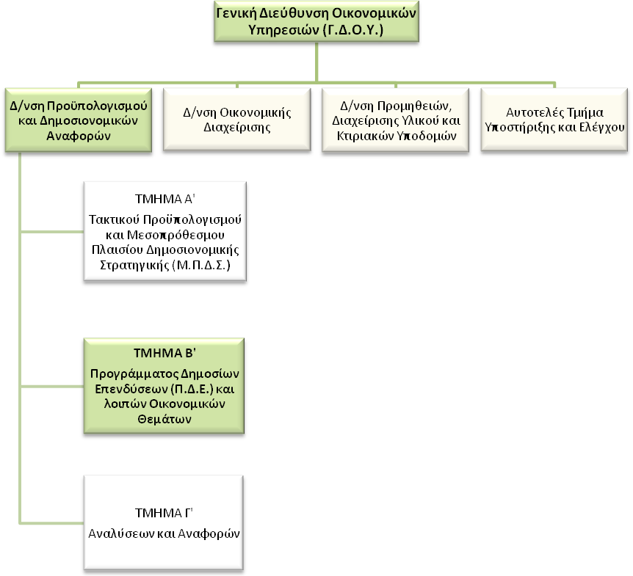

Σκοπός της θέσης εργασίας:
Ο ρόλος του Προϊσταμένου Τμήματος είναι να συντονίζει και να επιβλέπει: α) τους ειδικούς λογαριασμούς που αφορούν στην Αρχή ή λειτουργίες αυτής, β) τους φορείς των οποίων η εποπτεία έχει ανατεθεί στην Αρχή, ως προς τον Προϋπολογισμό, το Μ.Π.Δ.Σ. και τις καταστάσεις οικονομικών αποτελεσμάτων αυτού και γ) τα έργα της Ανεξάρτητης Αρχής Δημοσίων Εσόδων, που έχουν ενταχθεί ή πρόκειται να ενταχθούν στο Πρόγραμμα Δημοσίων Επενδύσεων (Εθνικό – Συγχρηματοδοτούμενο Σκέλος).

Αρμοδιότητες
- Καθορίζει και επιβλέπει τη διαδικασία παρακολούθησης, υλοποίησης και αξιολόγησης των στόχων του Τμήματος και διασφαλίζει την έγκαιρη επίτευξή τους, μέσω της ενεργής εποπτείας των υφισταμένων, την παροχή κατευθύνσεων για την επίλυση θεμάτων και την υποβολή αναφορών στον Προϊστάμενο της Διεύθυνσης.
- Συμβάλλει στην αποτελεσματική διοίκηση και στη βελτίωση της επιχειρησιακής απόδοσης της Διεύθυνσης Προϋπολογισμού και Δημοσιονομικών Αναφορών της Α.Α.Δ.Ε., σύμφωνα με τις κατευθύνσεις του Προϊσταμένου της Διεύθυνσης.
- Διοικεί το τμήμα κατά τρόπο ώστε να εξασφαλίζει την εύρυθμη λειτουργία του μέσω της καθημερινής συνεργασίας με τους υπαλλήλους καθώς και μέσω της αξιοποίησης και της ανάπτυξης του ανθρώπινου δυναμικού του.

Καθήκοντα συγκεκριμένης θέσης Προϊσταμένου
- Παρακολουθεί και μεριμνά για την εκτέλεση των Υπουργικών Αποφάσεων περί Ειδικών Λογαριασμών και συντονίζει την επικαιροποίησή τους, όταν κρίνεται απαραίτητο.
- Ελέγχει και παρακολουθεί τα ποσά που κατατίθενται από την Ευρωπαϊκή Ένωση σε Λογαριασμό στην ΤτΕ (τηρεί αναλυτικό καθολικό), δίνει εντολή για τη μεταφορά τους και μεριμνά για την ενημέρωση των αρμοδίων Διευθύνσεων του Γ.Λ.Κ., για την εγγραφή σε ύψος ισόποσης πίστωσης στον Κ.Α. Εξόδου, σύμφωνα τα όσα ορίζουν οι σχετικές Υπουργικές Αποφάσεις.
- Εποπτεύει φορείς που υπάγονται στην Α.Α.Δ.Ε., ελέγχοντας την κατάρτιση και εκτέλεση του συνοπτικού και αναλυτικού Προϋπολογισμού αυτών, του Μ.Π.Δ.Σ., τυχόν αναμορφώσεις, καθώς επίσης εγκρίνει τους ετήσιους Απολογισμούς.
- Ελέγχει την ορθότητα και την επάρκεια του Μηνιαίου Δελτίου, του Μητρώου Δεσμεύσεων και των μισθοδοτικών καταστάσεων των φορέων που εποπτεύει και μεριμνά για την καταχώρηση των στοιχείων του Μητρώου Δεσμεύσεων στο e-portal του Γ.Λ.Κ..
- Ελέγχει τις αναφορές με τις ληξιπρόθεσμες και απλήρωτες οφειλές σε μηνιαία βάση, επιβλέπει την καταχώρησή τους στο e-portal του Γ.Λ.Κ., τις διαβιβάζει στο τμήμα Γ’ της Διεύθυνσης. Σε περίπτωση αποκλίσεων εξετάζει εάν έχουν ληφθεί από τον φορέα οι απαιτούμενες διορθωτικές παρεμβάσεις.
- Εποπτεύει την στοχοθεσία σε τριμηνιαία βάση και την διαβιβάζει στις αρμόδιες εμπλεκόμενες Υπηρεσίες.
- Συντονίζει τις ενέργειες για την σύναψη του Μνημονίου Συνεργασίας με τον εποπτευόμενο φορέα, όπου απαιτείται.
- Συντονίζει την συγκέντρωση των προτάσεων του ετήσιου και μακροπρόθεσμου προγραμματισμού των έργων της Αρχής και εποπτεύει τις ενέργειες για την κατάρτιση και την υποβολή, αρμοδίως, της αρχικής ή της αναθεωρημένης χρηματοδότησης του Προγράμματος Δημοσίων Επενδύσεων (Π.Δ.Ε.) της Αρχής.
- Ελέγχει τη δυνατότητα χρηματοδότησης για την ένταξη έργων στο Π.Δ.Ε., σε συνεργασία με τις αρμόδιες Υπηρεσίες της Α.Α.Δ.Ε., και των συναρμόδιων Υπουργείων.
- Μεριμνά για την ενημέρωση των υπηρεσιών σχετικά με τις Συλλογικές Αποφάσεις, ελέγχει την πορεία ένταξης έργων στο Π.Δ.Ε. και συντονίζει τη συνεργασία με τις αρμόδιες Υπηρεσίες της Αρχής για την υλοποίηση αυτών.
- Παρακολουθεί την εκτέλεση του ετήσιου Π.Δ.Ε. και σε μεσοπρόθεσμο επίπεδο, τα ανώτατα όρια δαπανών, τους στόχους σε τριμηνιαία βάση, καθώς και τις πιθανές αναθεωρήσεις του και ελέγχει τα γενικά απολογιστικά στοιχεία.
- Ελέγχει τα μηνιαία και τριμηνιαία στοιχεία εκτέλεσης του Π.Δ.Ε., καθώς και τα μηνιαία προγράμματα εκτέλεσης της στοχοθεσίας και μεριμνά για την διαβίβασή τους αρμοδίως.
- Συντονίζει τις κατά λόγω αρμοδιότητας εισηγήσεις περί αποφάσεων (π.χ. σχέδια νόμων, ΠΔ, κανονιστικές πράξεις), με σκοπό την εύρυθμη λειτουργία των Υπηρεσιών της Α.Α.Δ.Ε..
- Διαχειρίζεται, συντονίζει και μεριμνά για την αποτελεσματική τοποθέτηση, αξιολόγηση και ανάπτυξη του ανθρώπινου δυναμικού του Τμήματος, σε συνεργασία με τον Προϊστάμενο της Διεύθυνσης, με σκοπό την αποδοτικότερη αξιοποίηση του προσωπικού και τη βέλτιστη λειτουργία του Τμήματος.
- Επικοινωνεί: α) με Γενικούς Διευθυντές, Διευθυντές και Προϊσταμένους και Υπαλλήλους των Υπηρεσιών της Α.Α.Δ.Ε. και β) με Γενικούς Διευθυντές, Διευθυντές και Προϊσταμένους Υπηρεσιών εκτός της Α.Α.Δ.Ε. για θέματα αρμοδιότητας του Τμήματος, όπως Κύρια Γ.Δ.Ο.Υ, Γ.Λ.Κ., ΤτΕ, Γενικό Χημείο του Κράτους, άλλα Υπουργεία και φορείς (π.χ.ΕΤΕΠΠΑΑ) κ.λ.π.

Χρήση πόρων/Εργαλεία
- Αξιοποιεί σε τακτική βάση το κεντρικό πληροφοριακό σύστημα SAP
- Αυτοματισμός γραφείου μέσω του πληροφοριακού συστήματος Livelink
- Ε-portal του Γ.Λ.Κ. για την καταχώρηση του μητρώου δεσμεύσεων των εποπτευόμενων φορέων

Ειδικές Συνθήκες εργασίας
- Έκθεση σε συνθήκες εργασίας σε περιβάλλον συναισθηματικού φόρτου και χρονικών προθεσμιών.

Απαιτούμενα τυπικά προσόντα
Τυπικές προϋποθέσεις, κλάδος και κατηγορία όπως ορίζονται στο άρθρο 26 του ν. 4389/16 και τον Οργανισμό της Α.Α.Δ.Ε..

Επιθυμητή Εμπειρία
- Θητεία (1) ετών σε θέση ευθύνης πρ/νου αντίστοιχου τμήματος ή
- Θητεία (2) ετών σε θέση ευθύνης πρ/νου τμήματος αντίστοιχης οργανικής μονάδας ή
- Προϋπηρεσία (3) ετών στο αντίστοιχο τμήμα και ενδελεχή γνώση και κατανόηση των αντικειμένων και της σχετικής νομοθεσίας.

Λοιπά Επιθυμητά προσόντα
- Πτυχίο Α.Ε.Ι.-Α.Τ.Ε.Ι. κατά προτίμηση Οικονομικών σχολών της ημεδαπής ή της αλλοδαπής ή πτυχίο ή δίπλωμα τμημάτων Α.Ε.Ι.-Α.Τ.Ε.Ι. της ημεδαπής ή αλλοδαπής οποιασδήποτε κατεύθυνσης με αναγνωρισμένο μεταπτυχιακό ή διδακτορικό τίτλο σπουδών οικονομικής κατεύθυνσης.
- Μεταπτυχιακός τίτλος σπουδών σε συναφές προς τη Διεύθυνση αντικείμενο.
- Καλή γνώση της αγγλικής γλώσσας (όπως αυτή ορίζεται από το Α.Σ.Ε.Π.).
- Γνώση χειρισμού ηλεκτρονικών υπολογιστών στα αντικείμενα: α) επεξεργασίας κειμένων, β) υπολογιστικών φύλλων και γ) υπηρεσιών διαδικτύου.
- Αποφοίτηση από την Εθνική Σχολή Δημόσιας Διοίκησης.
- Διοικητικές, επικοινωνιακές και ηγετικές ικανότητες.
- Δεξιότητες επίλυσης προβλημάτων, λήψης αποφάσεων, παρακίνησης και διαχείρισης απόδοσης.

Προφίλ Ικανοτήτων

ΘΕΣΗ ΕΡΓΑΣΙΑΣ : Προϊστάμενος του Τμήματος Β΄ - Προγράμματος Δημοσίων Επενδύσεων (Π.Δ.Ε.) και λοιπών Οικονομικών Θεμάτων
Ικανότητες | Απαιτούμενο επίπεδο επάρκειας
Επαγγελματικές ικανότητες | Επίπεδο 1 | Επίπεδο 2 | Επίπεδο 3 | Επίπεδο 4
Επαγγελματικές ικανότητες
1. Ομαδική Εργασία και Συνεργασία
2. Γραπτή και Προφορική Επικοινωνία
3. Λήψη Αποφάσεων
4. Επίλυση Προβλημάτων
5. Προσανατολισμός στα Αποτελέσματα
6. Προσανατολισμός στον αποδέκτη των υπηρεσιών (πολίτη, συνάδελφο)
7. Προσαρμοστικότητα
8. Διαχείριση Τεχνολογίας
Επιχειρησιακές Ικανότητες
1. Διοικητικές Διαδικασίες
2. Οικονομική Διαχείριση
3. Θεσμικό πλαίσιο Δημοσιολογιστικών Διατάξεων
4. Κατάρτιση και Διαχείριση Προϋπολογισμού
5. Θεσμικό Πλαίσιο Προμηθειών και Διαχείρισης
Ικανότητες Διοίκησης
1. Ηγεσία
2. Διαχείριση ανθρώπινων πόρων

ΠΑΡΑΡΤΗΜΑ 7.
ΠΕΡΙΓΡΑΜΜΑ ΘΕΣΗΣ ΕΡΓΑΣΙΑΣ

Τίτλος της θέσης εργασίας: Προϊστάμενος του Τμήματος Γ΄- Αναλύσεων και Αναφορών.

Διεύθυνση: Διεύθυνση Προϋπολογισμού και Δημοσιονομικών Αναφορών.

Τμήμα: Τμήμα Γ΄- Αναλύσεων και Αναφορών.

Άμεσα Προϊστάμενος: Προϊστάμενος Διεύθυνσης Προϋπολογισμού και Δημοσιονομικών Αναφορών.

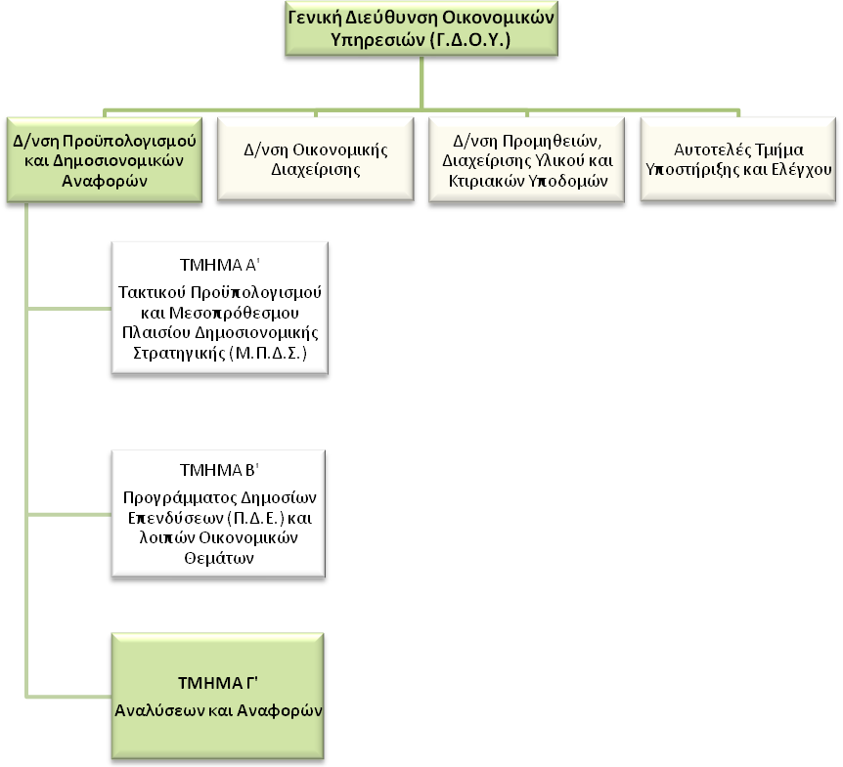

Σκοπός της θέσης εργασίας:
Συντονίζει τη συγκέντρωση και επεξεργασία των πρωτογενών δημοσιονομικών στοιχείων από τις αρμόδιες Υπηρεσίες και προβαίνει στον έλεγχό τους, με στόχο την κατάρτιση αναφορών, μελετών και εκθέσεων.

Αρμοδιότητες
- Καθορίζει και επιβλέπει τη διαδικασία παρακολούθησης, υλοποίησης και αξιολόγησης των στόχων του Τμήματος και διασφαλίζει την έγκαιρη επίτευξή τους, μέσω της ενεργής εποπτείας των υφισταμένων, την παροχή κατευθύνσεων για την επίλυση θεμάτων και την υποβολή αναφορών στον Προϊστάμενο της Διεύθυνσης.
- Συμβάλλει στην αποτελεσματική διοίκηση και στη βελτίωση της επιχειρησιακής απόδοσης της Διεύθυνσης Προϋπολογισμού και Δημοσιονομικών Αναφορών της Α.Α.Δ.Ε., σύμφωνα με τις κατευθύνσεις του Προϊσταμένου της Διεύθυνσης.
- Διοικεί το τμήμα κατά τρόπο ώστε να εξασφαλίζει την εύρυθμη λειτουργία του μέσω της καθημερινής συνεργασίας με τους υπαλλήλους καθώς και μέσω της αξιοποίησης και της ανάπτυξης του ανθρώπινου δυναμικού του.

Καθήκοντα συγκεκριμένης θέσης Προϊσταμένου
- Εποπτεύει την κατάρτιση της αρχικής ετήσιας στοχοθεσίας του προγράμματος μηνιαίας κατανομής των πιστώσεων των Ειδικών Φορέων της Αρχής (23-180, 90ΧΧ-231, 90ΧΧ-233) και του Προγράμματος Δημοσίων Επενδύσεων (ΠΔΕ), καθώς και την τριμηνιαία αναθεώρησή της για τις προαναφερθείσες Υπηρεσίες και για το ΕΤΕΠΠΑΑ, με σκοπό την αποστολή τους στην Κύρια Γ.Δ.Ο.Υ., συνοδευόμενες από σχετική έκθεση αιτιολόγησης αποκλίσεων.
- Συντονίζει την κατάρτιση μηνιαίων αναφορών για τα απολογιστικά δημοσιονομικά στοιχεία (πιστώσεις, εντάλματα και πληρωμές) των Ειδικών Φορέων της Αρχής, με σκοπό την ανάρτησή τους στην ηλεκτρονική σελίδα της Α.Α.Δ.Ε. και στη Διαύγεια.
- Επιβλέπει την κατάρτιση μηνιαίων αναφορών για τα απολογιστικά δημοσιονομικά στοιχεία, που επιπρόσθετα περιλαμβάνουν πληροφορίες περί τιμολογίων και απλήρωτων υποχρεώσεων των Ειδικών Φορέων της Αρχής, του ΕΤΕΠΠΑΑ και του ΠΔΕ, με σκοπό την αποστολή τους στην Κύρια Γ.Δ.Ο.Υ.
- Συντονίζει την κατάρτιση τριμηνιαίων αναφορών απολογιστικών δημοσιονομικών στοιχείων των Ειδικών Φορέων της Αρχής και μαζί με τις αναφορές που λαμβάνει από το Τμήμα Β της Διεύθυνσης για το ΕΤΕΠΠΑΑ και το Π.Δ.Ε., ελέγχει τον υπολογισμό οικονομικών δεικτών και μεριμνά για την αποστολή όλων των στοιχείων στην Κύρια Γ.Δ.Ο.Υ..
- Παρακολουθεί τις μεταβολές του Προϋπολογισμού της Α.Α.Δ.Ε., που προκύπτουν από έκτακτη χρηματοδότηση (π.χ. από το αποθεματικό) ή από αυξομείωση ποσοστών διάθεσης, μέσω του Γ.Λ.Κ..
- Εισηγείται προτάσεις και καταρτίζει μελέτες που κατά περίπτωση θα ζητηθούν από τη Διοίκηση για τις ανάγκες της Γ.Δ.Ο.Υ..
- Επιβλέπει τη δημιουργία προτύπων αναφορών, ως εργαλείο αύξησης της αποτελεσματικότητας του έργου του Τμήματος.
- Συντονίζει τις κατά λόγω αρμοδιότητας εισηγήσεις περί αποφάσεων (π.χ. σχέδια νόμων, ΠΔ, κανονιστικές πράξεις), με σκοπό την εύρυθμη λειτουργία των Υπηρεσιών της Α.Α.Δ.Ε..
- Διαχειρίζεται, συντονίζει και μεριμνά για την αποτελεσματική τοποθέτηση, αξιολόγηση και ανάπτυξη του ανθρώπινου δυναμικού του Τμήματος, σε συνεργασία με τον Προϊστάμενο της Διεύθυνσης, με σκοπό την αποδοτικότερη αξιοποίηση του προσωπικού και τη βέλτιστη λειτουργία του Τμήματος.
- Επικοινωνεί: α) με Γενικούς Διευθυντές, Διευθυντές και Προϊσταμένους και Υπαλλήλους των Υπηρεσιών της Α.Α.Δ.Ε. για τη συλλογή δημοσιονομικών στοιχείων και β) με Γενικούς Διευθυντές, Διευθυντές και Προϊσταμένους Υπηρεσιών εκτός της Α.Α.Δ.Ε. για θέματα προϋπολογισμού, όπως Κεντρική Γ.Δ.Ο.Υ, Γ.Λ.Κ., Γ.Γ.Π.Σ., άλλα Υπουργεία και φορείς (π.χ.ΕΛΣΤΑΤ) κ.λ.π.

Χρήση πόρων/Εργαλεία
- Αξιοποιεί σε τακτική βάση το κεντρικό πληροφοριακό σύστημα SAP.
- Αυτοματισμός γραφείου μέσω του πληροφοριακού συστήματος Livelink.

Ειδικές Συνθήκες εργασίας
- Έκθεση σε συνθήκες εργασίας σε περιβάλλον συναισθηματικού φόρτου και χρονικών προθεσμιών.

Απαιτούμενα τυπικά προσόντα
Τυπικές προϋποθέσεις, κλάδος και κατηγορία όπως ορίζονται στο άρθρο 26 του ν. 4389/16 και τον Οργανισμό της Α.Α.Δ.Ε..

Επιθυμητή Εμπειρία
- Θητεία (1) ετών σε θέση ευθύνης πρ/νου αντίστοιχου τμήματος ή
- Θητεία (2) ετών σε θέση ευθύνης πρ/νου τμήματος αντίστοιχης οργανικής μονάδας ή
- Προϋπηρεσία (3) ετών στο αντίστοιχο τμήμα και ενδελεχή γνώση και κατανόηση των αντικειμένων και της σχετικής νομοθεσίας.

Λοιπά Επιθυμητά προσόντα
- Πτυχίο Α.Ε.Ι.-Α.Τ.Ε.Ι. κατά προτίμηση Οικονομικών σχολών της ημεδαπής ή της αλλοδαπής ή πτυχίο ή δίπλωμα τμημάτων Α.Ε.Ι.-Α.Τ.Ε.Ι. της ημεδαπής ή αλλοδαπής οποιασδήποτε κατεύθυνσης με αναγνωρισμένο μεταπτυχιακό ή διδακτορικό τίτλο σπουδών οικονομικής κατεύθυνσης.
- Μεταπτυχιακός τίτλος σπουδών σε συναφές προς τη Διεύθυνση αντικείμενο.
- Αποφοίτηση από την Εθνική Σχολή Δημόσιας Διοίκησης.
- Καλή γνώση της αγγλικής γλώσσας (όπως αυτή ορίζεται από το Α.Σ.Ε.Π.).
- Επιθυμητή η γνώση χειρισμού ηλεκτρονικών υπολογιστών στα αντικείμενα: α) επεξεργασίας κειμένων, β) υπολογιστικών φύλλων και γ) υπηρεσιών διαδικτύου.
- Διοικητικές, επικοινωνιακές και ηγετικές ικανότητες.
- Δεξιότητες επίλυσης προβλημάτων, λήψης αποφάσεων, παρακίνησης και διαχείρισης απόδοσης.

Προφίλ Ικανοτήτων
ΘΕΣΗ ΕΡΓΑΣΙΑΣ : Προϊστάμενος του Τμήματος Γ΄- Αναλύσεων και Αναφορών
Ικανότητες | Απαιτούμενο επίπεδο επάρκειας
Επαγγελματικές ικανότητες | Επίπεδο 1 | Επίπεδο 2 | Επίπεδο 3 | Επίπεδο 4
Επαγγελματικές ικανότητες
1. Ομαδική Εργασία και Συνεργασία
2. Γραπτή και Προφορική Επικοινωνία
3. Λήψη Αποφάσεων
4. Επίλυση Προβλημάτων
5. Προσανατολισμός στα Αποτελέσματα
6. Προσανατολισμός στον αποδέκτη των υπηρεσιών (πολίτη, συνάδελφο)
7. Προσαρμοστικότητα
8. Διαχείριση Τεχνολογίας
Επιχειρησιακές Ικανότητες
1. Διοικητικές Διαδικασίες
2. Οικονομική Διαχείριση
3. Θεσμικό πλαίσιο Δημοσιολογιστικών Διατάξεων
4. Κατάρτιση και Διαχείριση Προϋπολογισμού
5. Θεσμικό Πλαίσιο Προμηθειών και Διαχείρισης
Ικανότητες Διοίκησης
1. Ηγεσία
2. Διαχείριση ανθρώπινων πόρων

ΠΑΡΑΡΤΗΜΑ 8.

ΠΕΡΙΓΡΑΜΜΑ ΘΕΣΗΣ ΕΡΓΑΣΙΑΣ

Τίτλος της θέσης εργασίας: Προϊστάμενος του Τμήματος Α΄ - Ελέγχου, Εκκαθάρισης και Λογιστικής Παρακολούθησης Δαπανών.

Διεύθυνση: Διεύθυνση Οικονομικής Διαχείρισης της Γ.Δ.Ο.Υ..

Τμήμα: Τμήμα Α΄ - Ελέγχου, Εκκαθάρισης και Λογιστικής Παρακολούθησης Δαπανών.

Άμεσα Προϊστάμενος: Προϊστάμενος Διεύθυνσης Οικονομικής Διαχείρισης.

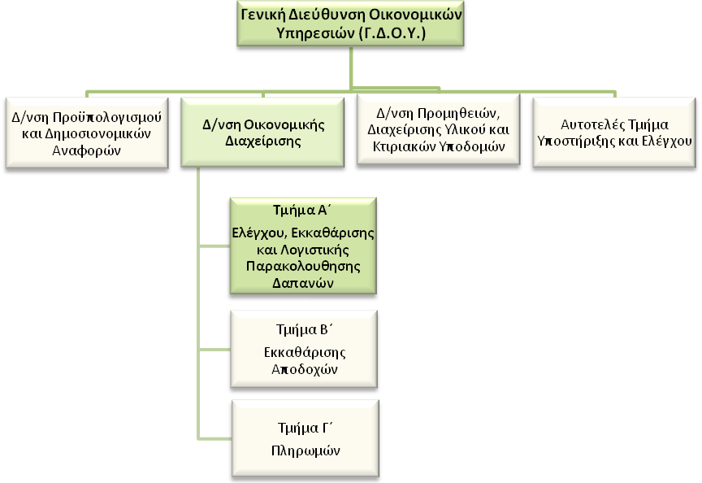

Σκοπός της θέσης εργασίας
Ο ρόλος του Προϊσταμένου Τμήματος είναι να εγκρίνει τις δαπάνες της Α.Α.Δ.Ε. και να επιβλέπει την διαδικασία ελέγχου και παρακολούθησης των δικαιολογητικών, τηρώντας τις νόμιμες διαδικασίες.

Αρμοδιότητες
- Καθορίζει και επιβλέπει τη διαδικασία παρακολούθησης, υλοποίησης και αξιολόγησης των στόχων του Τμήματος και διασφαλίζει την έγκαιρη επίτευξή τους, μέσω της ενεργής εποπτείας των υφισταμένων, την παροχή κατευθύνσεων για την επίλυση θεμάτων και την υποβολή αναφορών στον Προϊστάμενο της Διεύθυνσης.
- Συμβάλλει στην αποτελεσματική διοίκηση και στη βελτίωση της επιχειρησιακής απόδοσης της Διεύθυνσης Οικονομικής Διαχείρισης της Α.Α.Δ.Ε., σύμφωνα με τις κατευθύνσεις του Προϊσταμένου της Διεύθυνσης.
- Διοικεί το τμήμα κατά τρόπο ώστε να εξασφαλίζει την εύρυθμη λειτουργία του μέσω της καθημερινής συνεργασίας με τους υπαλλήλους καθώς και μέσω της αξιοποίησης και της ανάπτυξης του ανθρώπινου δυναμικού του.

Καθήκοντα συγκεκριμένης θέσης Προϊσταμένου Τμήματος
- Επιβλέπει την ενημέρωση και την τήρηση του Μητρώου δικαιούχων δαπανών καθώς και την ηλεκτρονική τήρηση των λογιστικών βιβλίων.
- Παρακολουθεί τις πιστώσεις του προϋπολογισμού της Α.Α.Δ.Ε. και πιστοποιεί την ύπαρξη χρημάτων για την υλοποίηση των δαπανών.
- Στο πλαίσιο της κάλυψης των περιφερειακών δαπανών αιτείται την μεταφορά ποσών για την κάλυψη αυτών εκδίδοντας το σχετικό Επιτροπικό ένταλμα.
- Επιβλέπει τον έλεγχο των δικαιολογητικών πληρωμής και εκκαθάρισης κάθε είδους δαπάνης των υπηρεσιών της Α.Α.Δ.Ε. καθώς και την τήρηση των προθεσμιών για την έγκαιρη τακτοποίηση αυτών.
- Εποπτεύει την ορθή τήρηση του Μητρώου δεσμεύσεων και φροντίζει για την ανάρτηση e-portal αρχείων που αφορούν το Μητρώο δεσμεύσεων.
- Επιβλέπει την ορθότητα και τη νομιμότητα των δαπανών της Α.Α.Δ.Ε. καθώς επίσης προτείνει και μείωση δαπανών όπου κρίνει σκόπιμο.
- Συμμετέχει στις διαδικασίες εκτέλεσης του Π.Δ.Ε. και εγκρίνει χρηματικό ένταλμα από το Γραφείο εκτέλεσης έργων του Π.Δ.Ε.
- Συντάσσει και υποβάλει έκθεση προκειμένου να ξεκινήσει η διαδικασία διενέργειας επιτόπιου ελέγχου όπου κρίνεται απαραίτητο.
- Παρέχει απόψεις στα δικαστήρια και εποπτεύει την εκτέλεση δικαστικών αποφάσεων, κοινοποιώντας στην αρμόδια Δημοσιονομική Υπηρεσία Εποπτείας και Ελέγχου (Δ.Υ.Ε.Ε.) τις δικαστικές αποφάσεις που επιβαρύνουν τον προϋπολογισμό της Α.Α.Δ.Ε..
- Συνεργάζεται με άλλα Τμήματα της Γ.Δ.Ο.Υ. με σκοπό την άντληση πληροφοριών και στοιχείων που θα τον βοηθήσουν στην σωστή και ολοκληρωμένη διεκπεραίωση των υποθέσεων του Τμήματός του.
- Διαχειρίζεται, συντονίζει και μεριμνά για την αποτελεσματική τοποθέτηση, αξιολόγηση και ανάπτυξη του ανθρώπινου δυναμικού του Τμήματος, σε συνεργασία με τον Προϊστάμενο της Διεύθυνσης, με σκοπό την αποδοτικότερη αξιοποίηση του προσωπικού και τη βέλτιστη λειτουργία του Τμήματος.
- Επικοινωνεί, όπου απαιτείται, με άλλες Υπηρεσίες ή ιδιώτες με σκοπό να ελέγξει την ορθότητα των στοιχείων και των πληροφοριών που έχει ή να συγκεντρώσει όποια άλλη πληροφορία χρειάζεται.

Χρήση Πόρων/Εργαλεία
- Xρήση ηλεκτρονικού συστήματος SAP, Papyros, Livelink, TAXIS, Σύστημα ΕΑΠ.

Ειδικές Συνθήκες εργασίας
- Έκθεση σε συνθήκες εργασίας έντονου συναισθηματικού φόρτου και η υποχρέωση τήρησης πιεστικών χρονικών προθεσμιών.

Απαιτούμενα τυπικά προσόντα
Τυπικές προϋποθέσεις, κλάδος και κατηγορία όπως ορίζονται στο άρθρο 26 του ν. 4389/16 και τον Οργανισμό της Α.Α.Δ.Ε..

Επιθυμητή Εμπειρία
- Θητεία (1) ετών σε θέση ευθύνης πρ/νου αντίστοιχου τμήματος ή
- Θητεία (2) ετών σε θέση ευθύνης πρ/νου τμήματος αντίστοιχης οργανικής μονάδας ή
- Προϋπηρεσία (3) ετών στο αντίστοιχο τμήμα και ενδελεχή γνώση και κατανόηση των αντικειμένων και της σχετικής νομοθεσίας.

Λοιπά Επιθυμητά προσόντα
- Πτυχίο Α.Ε.Ι.-Α.Τ.Ε.Ι. κατά προτίμηση Οικονομικών σχολών της ημεδαπής ή της αλλοδαπής ή πτυχίο ή δίπλωμα τμημάτων Α.Ε.Ι.-Α.Τ.Ε.Ι. της ημεδαπής ή αλλοδαπής οποιασδήποτε κατεύθυνσης με αναγνωρισμένο μεταπτυχιακό ή διδακτορικό τίτλο σπουδών οικονομικής κατεύθυνσης.
- Μεταπτυχιακός τίτλος σπουδών σε συναφές προς τη Διεύθυνση αντικείμενο.
- Αποφοίτηση από την Εθνική Σχολή Δημόσιας Διοίκησης.
- Καλή γνώση της αγγλικής γλώσσας (όπως αυτή ορίζεται από το Α.Σ.Ε.Π.).
- Γνώση χειρισμού ηλεκτρονικών υπολογιστών στα αντικείμενα: α) επεξεργασίας κειμένων, β) υπολογιστικών φύλλων και γ) υπηρεσιών διαδικτύου.
- Διοικητικές, επικοινωνιακές και ηγετικές ικανότητες.
- Δεξιότητες επίλυσης προβλημάτων, λήψης αποφάσεων, παρακίνησης και διαχείρισης απόδοσης.

Προφίλ Ικανοτήτων
ΘΕΣΗ ΕΡΓΑΣΙΑΣ : Προϊστάμενος του Τμήματος Α΄ Ελέγχου, Εκκαθάρισης και Λογιστικής Παρακολούθησης Δαπανών
Ικανότητες | Απαιτούμενο επίπεδο επάρκειας
Επαγγελματικές ικανότητες | Επίπεδο 1 | Επίπεδο 2 | Επίπεδο 3 | Επίπεδο 4
Επαγγελματικές ικανότητες
1. Ομαδική Εργασία και Συνεργασία
2. Γραπτή και Προφορική Επικοινωνία
3. Λήψη Αποφάσεων
4. Επίλυση Προβλημάτων
5. Προσανατολισμός στα Αποτελέσματα
6. Προσανατολισμός στον αποδέκτη υπηρεσιών
(πολίτη, συνάδελφο)
7. Προσαρμοστικότητα
8. Διαχείριση Τεχνολογίας
Επιχειρησιακές Ικανότητες
1. Διοικητικές Διαδικασίες
2. Οικονομική Διαχείριση
3. Θεσμικό πλαίσιο Δημοσιολογιστικών Διατάξεων
4. Κατάρτιση και Διαχείριση Προϋπολογισμού
5. Θεσμικό Πλαίσιο Προμηθειών και Διαχείρισης
Ικανότητες Διοίκησης
1. Ηγεσία
2. Διαχείριση ανθρώπινων πόρων

ΠΑΡΑΡΤΗΜΑ 9.

ΠΕΡΙΓΡΑΜΜΑ ΘΕΣΗΣ ΕΡΓΑΣΙΑΣ

Τίτλος της θέσης εργασίας: Προϊστάμενος Τμήματος Β΄- Εκκαθάρισης Αποδοχών

Διεύθυνση: Διεύθυνση Οικονομικής Διαχείρισης της Γ.Δ.Ο.Υ..

Τμήμα: Τμήμα Β΄- Εκκαθάρισης Αποδοχών

Άμεσα Προϊστάμενος: Προϊστάμενος Διεύθυνσης Οικονομικής Διαχείρισης.
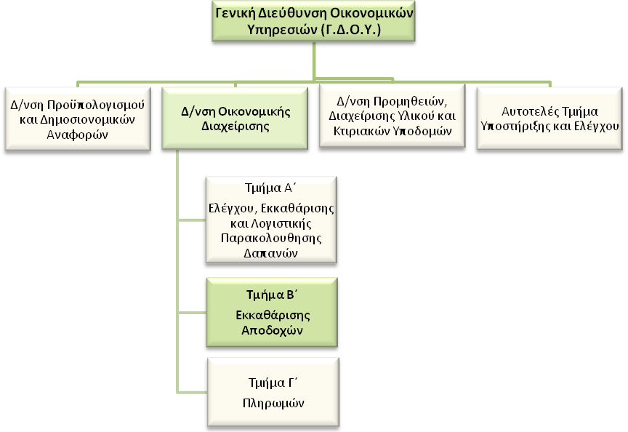

Σκοπός της θέσης εργασίας
Ο Προϊστάμενος συντονίζει τις ενέργειες για την ορθή και νόμιμη εκκαθάριση των αποδοχών των υπαλλήλων της Α.Α.Δ.Ε., καθώς και για την απόδοση των ασφαλιστικών τους εισφορών. Μεριμνά τόσο για την διασφάλιση των δημόσιων οικονομικών πόρων, όσο και για τη διασφάλιση καταβολής των νόμιμων αποδοχών των υπαλλήλων της Αρχής.

Ειδικές αρμοδιότητες

- Καθορίζει και επιβλέπει τη διαδικασία παρακολούθησης, υλοποίησης και αξιολόγησης των στόχων του Τμήματος και διασφαλίζει την έγκαιρη επίτευξή τους, μέσω της ενεργής εποπτείας των υφισταμένων, της παροχής κατευθύνσεων για την επίλυση θεμάτων και της υποβολής αναφορών στον Προϊστάμενο της Διεύθυνσης.
- Συμβάλλει στην αποτελεσματική διοίκηση και στη βελτίωση της επιχειρησιακής απόδοσης της Διεύθυνσης Οικονομικής Διαχείρισης, σύμφωνα με τις κατευθύνσεις του Προϊσταμένου της Διεύθυνσης.
- Διοικεί το τμήμα κατά τρόπο ώστε να εξασφαλίζει την εύρυθμη λειτουργία του μέσω της καθημερινής συνεργασίας με τους υπαλλήλους καθώς και μέσω της αξιοποίησης και της ανάπτυξης του ανθρώπινου δυναμικού του.

Καθήκοντα συγκεκριμένης θέσης Προϊστάμενου
- Συντονίζει, επιβλέπει και παρέχει κατευθύνσεις προς τους Εκκαθαριστές Αποδοχών στα θέματα που προκύπτουν κατά την εφαρμογή των εφαρμοστέων μισθολογικών, ασφαλιστικών και φορολογικών διατάξεων.
- Συντονίζει, επιβλέπει και παρέχει κατευθύνσεις προς τους Εκκαθαριστές Αποδοχών στα θέματα που προκύπτουν σχετικά με την αναζήτηση αχρεωστήτων καταβολών από αποδοχές προς τους υπαλλήλους της Α.Α.Δ.Ε. Επιδεικνύει ιδιαίτερη μέριμνα για την έγκαιρη επιστροφή των συγκεκριμένων καταβολών, ώστε να διασφαλίζονται οι δημόσιοι οικονομικοί πόροι.
- Παρέχει απόψεις στα δικαστήρια και εποπτεύει την εκτέλεση δικαστικών αποφάσεων, κοινοποιώντας στην αρμόδια Δημοσιονομική Υπηρεσία Εποπτείας και Ελέγχου (Δ.Υ.Ε.Ε.) τις δικαστικές αποφάσεις που επιβαρύνουν τον προϋπολογισμό της Α.Α.Δ.Ε..
- Μεριμνά για την έγκαιρη υποβολή των Αναλυτικών Περιοδικών Δηλώσεων προς τον Ε.Φ.Κ.Α. και για τη διευθέτηση των θεμάτων που ανακύπτουν κατά τη συνεργασία με τους φορείς κοινωνικής ασφάλισης.
- Συντονίζει και παρέχει κατευθύνσεις προς τις Περιφερειακές Υπηρεσίες της Α.Α.Δ.Ε. αναφορικά με την τήρηση της υποχρέωσης ενημέρωσης του Τμήματος για τις υπηρεσιακές και οικογενειακές μεταβολές του προσωπικού. Επίσης, παρέχει οδηγίες σχετικά με τις υποχρεώσεις των Περιφερειακών Υπηρεσιών έναντι του Ε.Φ.Κ.Α..
- Μεριμνά για τη σύνταξη και υποβολή των απόψεων της Διοίκησης προς τις δικαστικές αρχές για διαφορές που ανακύπτουν από αγωγές υπαλλήλων για θέματα μισθολογικού περιεχομένου.
- Διασφαλίζει την έγκαιρη δήλωση στη μηχανογραφική εφαρμογή της Ενιαίας Αρχής Πληρωμών των σχετικών χρηματικών ενταλμάτων.
- Συνεργάζεται με την αρμόδια Διεύθυνση της Γ.Γ.Π.Σ. για την παραμετροποίηση του Πληροφοριακού Συστήματος Μισθοδοσίας βάσει των εφαρμοστέων μισθολογικών, ασφαλιστικών και φορολογικών διατάξεων.
- Διαχειρίζεται, συντονίζει και μεριμνά για την αποτελεσματική τοποθέτηση, αξιολόγηση και ανάπτυξη του ανθρώπινου δυναμικού του Τμήματος, σε συνεργασία με τον Προϊστάμενο της Διεύθυνσης, με σκοπό την αποδοτικότερη αξιοποίηση του προσωπικού και τη βέλτιστη λειτουργία του Τμήματος.
- Επικοινωνεί:

α) Με τους Προϊσταμένους της Διεύθυνσης, της Γενικής Διεύθυνσης και των Τμημάτων σε καθημερινή βάση λόγω της φύσης των αρμοδιοτήτων και της διασταύρωσης των αρμοδιοτήτων, β) σε καθημερινή βάση με τις Περιφερειακές Υπηρεσίες για την παροχή οδηγιών, γ) σε καθημερινή βάση με τη Δ/νση Διαχείρισης Ανθρώπινου Δυναμικού λόγω της μισθολογικής επίδρασης των υπηρεσιακών μεταβολών του προσωπικού, δ) σε καθημερινή βάση με το αρμόδιο Τμήμα της Γ.Γ.Π.Σ., που παρέχει την μηχανογραφική υποστήριξη, για τη διευθέτηση θεμάτων που άπτονται του Πληροφοριακού Συστήματος Μισθοδοσίας, ε) σε περιοδική βάση με τις υπηρεσίες του Ε.Φ.Κ.Α. για τη διευθέτηση θεμάτων που αφορούν στις ασφαλιστικές υποχρεώσεις της Α.Α.Δ.Ε., στ) με τη Δ/νση Εισοδηματικής Πολιτικής του Γ.Λ.Κ., όποτε προκύπτει ζήτημα ερμηνείας κατά την εφαρμογή των μισθολογικών διατάξεων.

Χρήση πόρων/Εργαλεία
- Πληροφοριακό Σύστημα Μισθοδοσίας
- Πληροφοριακό σύστημα SAP
- ΤΑXISNET

Ειδικές συνθήκες εργασίας
- Συχνή έκθεση σε συνθήκες εργασίας συναισθηματικού φορτίου και χρονικών προθεσμιών (τηλεφωνική ή και άμεση επαφή με άλλες υπηρεσίες εντός και εκτός Α.Α.Δ.Ε.).

Απαιτούμενα τυπικά προσόντα
Τυπικές προϋποθέσεις, κλάδος και κατηγορία όπως ορίζονται στο άρθρο 26 του ν. 4389/16 και τον Οργανισμό της Α.Α.Δ.Ε..

Επιθυμητή Εμπειρία
- Θητεία (1) ετών σε θέση ευθύνης πρ/νου αντίστοιχου τμήματος ή
- Θητεία (2) ετών σε θέση ευθύνης πρ/νου τμήματος αντίστοιχης οργανικής μονάδας ή
- Προϋπηρεσία (3) ετών στο αντίστοιχο τμήμα και ενδελεχή γνώση και κατανόηση των αντικειμένων και της σχετικής νομοθεσίας.

Λοιπά Επιθυμητά προσόντα
- Πτυχίο Α.Ε.Ι.-Α.Τ.Ε.Ι. κατά προτίμηση Οικονομικών σχολών της ημεδαπής ή της αλλοδαπής ή πτυχίο ή δίπλωμα τμημάτων Α.Ε.Ι.-Α.Τ.Ε.Ι. της ημεδαπής ή αλλοδαπής οποιασδήποτε κατεύθυνσης με αναγνωρισμένο μεταπτυχιακό ή διδακτορικό τίτλο σπουδών οικονομικής κατεύθυνσης.
- Μεταπτυχιακός τίτλος σπουδών σε συναφές προς τη Διεύθυνση αντικείμενο.
- Αποφοίτηση από την Εθνική Σχολή Δημόσιας Διοίκησης.
- Καλή γνώση της αγγλικής γλώσσας (όπως αυτή ορίζεται από το Α.Σ.Ε.Π.).
- Γνώση χειρισμού ηλεκτρονικών υπολογιστών στα αντικείμενα: α) επεξεργασίας κειμένων, β) υπολογιστικών φύλλων και γ) υπηρεσιών διαδικτύου.
- Διοικητικές, επικοινωνιακές και ηγετικές ικανότητες.
- Δεξιότητες επίλυσης προβλημάτων, λήψης αποφάσεων, παρακίνησης και διαχείρισης απόδοσης

Προφίλ Ικανοτήτων
ΘΕΣΗ ΕΡΓΑΣΙΑΣ : Προϊστάμενος του Τμήματος Β’ Εκκαθάρισης Αποδοχών
Ικανότητες | Απαιτούμενο επίπεδο επάρκειας
Επαγγελματικές ικανότητες | Επίπεδο 1 | Επίπεδο 2 | Επίπεδο 3 | Επίπεδο 4
Επαγγελματικές ικανότητες
1. Ομαδική Εργασία και Συνεργασία
2. Γραπτή και Προφορική Επικοινωνία
3. Λήψη Αποφάσεων
4. Επίλυση Προβλημάτων
5. Προσανατολισμός στα Αποτελέσματα
6. Προσανατολισμός στον αποδέκτη υπηρεσιών (πολίτη, συνάδελφο)
7. Προσαρμοστικότητα
8. Διαχείριση Τεχνολογίας
Επιχειρησιακές Ικανότητες
1. Διοικητικές Διαδικασίες
2. Οικονομική Διαχείριση
3. Θεσμικό πλαίσιο Δημοσιολογιστικών Διατάξεων
4. Κατάρτιση και Διαχείριση Προϋπολογισμού
5. Θεσμικό Πλαίσιο Μισθοδοσίας
Ικανότητες Διοίκησης
1. Ηγεσία
2. Διαχείριση ανθρώπινων πόρων

ΠΑΡΑΡΤΗΜΑ 10.

ΠΕΡΙΓΡΑΜΜΑ ΘΕΣΗΣ ΕΡΓΑΣΙΑΣ

Τίτλος της θέσης εργασίας: Προϊστάμενος του Τμήματος Γ΄ - Πληρωμών.

Διεύθυνση: Διεύθυνση Οικονομικής Διαχείρισης της Γ.Δ.Ο.Υ..

Τμήμα: Τμήμα Γ΄ - Πληρωμών.

Άμεσα Προϊστάμενος: Προϊστάμενος Διεύθυνσης Οικονομικής Διαχείρισης.

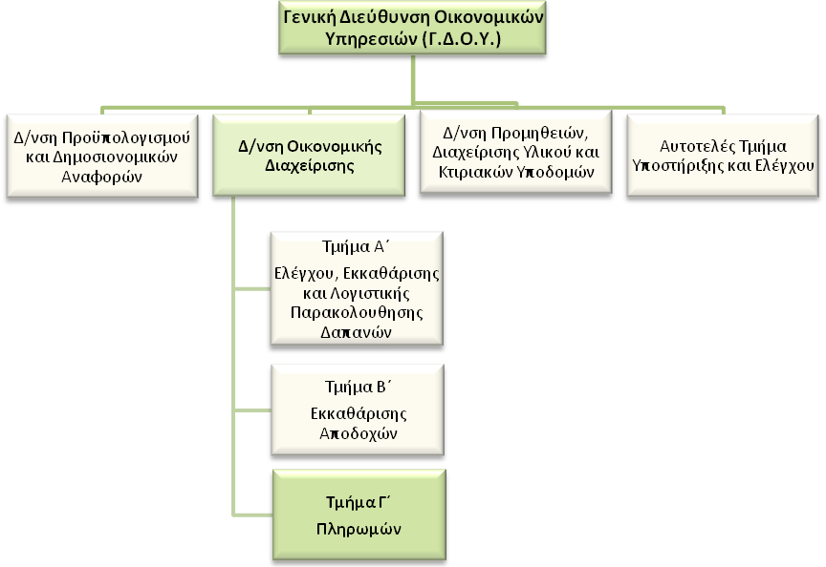

Σκοπός της θέσης εργασίας
Ο ρόλος του Προϊσταμένου Τμήματος είναι να κατευθύνει, να συντονίζει και να επιβλέπει την διαδικασία εξόφλησης χρηματικών ενταλμάτων στους δικαιούχους, τηρώντας τις νόμιμες διαδικασίες ελέγχου.

Αρμοδιότητες
- Καθορίζει και επιβλέπει τη διαδικασία παρακολούθησης, υλοποίησης και αξιολόγησης των στόχων του Τμήματος και διασφαλίζει την έγκαιρη επίτευξή τους, μέσω της ενεργής εποπτείας των υφισταμένων, την παροχή κατευθύνσεων για την επίλυση θεμάτων και την υποβολή αναφορών στον Προϊστάμενο της Διεύθυνσης.
- Συμβάλλει στην αποτελεσματική διοίκηση και στη βελτίωση της επιχειρησιακής απόδοσης της Διεύθυνσης Οικονομικής Διαχείρισης της Α.Α.Δ.Ε., σύμφωνα με τις κατευθύνσεις του Προϊσταμένου της Διεύθυνσης.
- Διοικεί το τμήμα κατά τρόπο ώστε να εξασφαλίζει την εύρυθμη λειτουργία του μέσω της καθημερινής συνεργασίας με τους υπαλλήλους καθώς και μέσω της αξιοποίησης και της ανάπτυξης του ανθρώπινου δυναμικού του.

Καθήκοντα συγκεκριμένης θέσης Προϊσταμένου Τμήματος
- Επιβλέπει την ενημέρωση και την τήρηση του Μητρώου κατασχέσεων – εκχωρήσεων απαιτήσεων του Δημοσίου.
- Συντονίζει τις διαδικασίες για την καταχώρηση αποφάσεων μεταβολών εκτελούμενου προϋπολογισμού.
- Εκδίδει εντολές μεταφοράς και πίστωσης λογαριασμού προς την Τράπεζα της Ελλάδος για την εξόφληση των εκδιδόμενων Χρηματικών Ενταλμάτων εντός των νομίμων προθεσμιών.
- Επιβλέπει τον έλεγχο των δικαιολογητικών και της ύπαρξης ή μη οφειλής του δικαιούχου προκειμένου να προβεί σε συμψηφισμό ή απόδοση του ποσού που δικαιούται αντίστοιχα.
- Επιβλέπει την έκδοση και αποστολή καταστάσεων εξόφλησης δαπανών στον Επίτροπο του Ελεγκτικού Συνεδρίου προκειμένου να προβεί σε κατασταλτικό έλεγχο.
- Συνεργάζεται με άλλα Τμήματα της Γ.Δ.Ο.Υ. με σκοπό την άντληση πληροφοριών και στοιχείων που θα τον βοηθήσουν στην σωστή και ολοκληρωμένη διεκπεραίωση των υποθέσεων του Τμήματός του.
- Διαχειρίζεται, συντονίζει και μεριμνά για την αποτελεσματική τοποθέτηση, αξιολόγηση και ανάπτυξη του ανθρώπινου δυναμικού του Τμήματος, σε συνεργασία με τον Προϊστάμενο της Διεύθυνσης, με σκοπό την αποδοτικότερη αξιοποίηση του προσωπικού και τη βέλτιστη λειτουργία του Τμήματος.
- Επικοινωνεί, όπου απαιτείται, με άλλες Υπηρεσίες ή ιδιώτες με σκοπό να ελέγξει την ορθότητα των στοιχείων και των πληροφοριών που έχει ή να συγκεντρώσει όποια άλλη πληροφορία χρειάζεται.

Χρήση Πόρων/Εργαλεία
- Xρήση ηλεκτρονικού συστήματος SAP, Παπύρου, Livelink, TAXIS, Σύστημα ΙΚΑ.

Ειδικές συνθήκες εργασίας
- Έκθεση σε συνθήκες εργασίας ήπιου συναισθηματικού φόρτου, και υποχρέωση τήρησης χρονικών προθεσμιών.

Απαιτούμενα τυπικά προσόντα
Τυπικές προϋποθέσεις, κλάδος και κατηγορία όπως ορίζονται στο άρθρο 26 του ν. 4389/16 και τον Οργανισμό της Α.Α.Δ.Ε..

Επιθυμητή Εμπειρία
- Θητεία (1) ετών σε θέση ευθύνης πρ/νου αντίστοιχου τμήματος ή
- Θητεία (2) ετών σε θέση ευθύνης πρ/νου τμήματος αντίστοιχης οργανικής μονάδας ή
- Προϋπηρεσία (3) ετών στο αντίστοιχο τμήμα και ενδελεχή γνώση και κατανόηση των αντικειμένων και της σχετικής νομοθεσίας.

Λοιπά Επιθυμητά προσόντα
- Πτυχίο Α.Ε.Ι.-Α.Τ.Ε.Ι. κατά προτίμηση Οικονομικών σχολών της ημεδαπής ή της αλλοδαπής ή πτυχίο ή δίπλωμα τμημάτων Α.Ε.Ι.-Α.Τ.Ε.Ι. της ημεδαπής ή αλλοδαπής οποιασδήποτε κατεύθυνσης με αναγνωρισμένο μεταπτυχιακό ή διδακτορικό τίτλο σπουδών οικονομικής κατεύθυνσης.
- Μεταπτυχιακός τίτλος σπουδών σε συναφές προς τη Διεύθυνση αντικείμενο.
- Αποφοίτηση από την Εθνική Σχολή Δημόσιας Διοίκησης.
- Καλή γνώση της αγγλικής γλώσσας (όπως αυτή ορίζεται από το Α.Σ.Ε.Π.).
- Γνώση χειρισμού ηλεκτρονικών υπολογιστών στα αντικείμενα: α) επεξεργασίας κειμένων, β) υπολογιστικών φύλλων και γ) υπηρεσιών διαδικτύου.
- Διοικητικές, επικοινωνιακές και ηγετικές ικανότητες.
- Δεξιότητες επίλυσης προβλημάτων, λήψης αποφάσεων, παρακίνησης και διαχείρισης απόδοσης

Προφίλ Ικανοτήτων
ΘΕΣΗ ΕΡΓΑΣΙΑΣ : Προϊστάμενος του Τμήματος Γ’ Πληρωμών
Ικανότητες | Απαιτούμενο επίπεδο επάρκειας
Επαγγελματικές ικανότητες | Επίπεδο 1 | Επίπεδο 2 | Επίπεδο 3 | Επίπεδο 4
Επαγγελματικές ικανότητες
1. Ομαδική Εργασία και Συνεργασία
2. Γραπτή και Προφορική Επικοινωνία
3. Λήψη Αποφάσεων
4. Επίλυση Προβλημάτων
5. Προσανατολισμός στα Αποτελέσματα
6. Προσανατολισμός στον αποδέκτη υπηρεσιών (πολίτη, συνάδελφο)
7. Προσαρμοστικότητα
8. Διαχείριση Τεχνολογίας
Επιχειρησιακές Ικανότητες
1. Διοικητικές Διαδικασίες
2. Οικονομική Διαχείριση
3. Θεσμικό πλαίσιο Δημοσιολογιστικών Διατάξεων
4. Κατάρτιση και Διαχείριση Προϋπολογισμού
5. Θεσμικό Πλαίσιο Προμηθειών και Διαχείρισης
Ικανότητες Διοίκησης
1. Ηγεσία
2. Διαχείριση ανθρώπινων πόρων

ΠΙΝΑΚΑΣ ΔΙΑΝΟΜΗΣ
ΑΠΟΔΕΚΤΕΣ ΓΙΑ ΕΝΕΡΓΕΙΑ
- Δ/νσεις, Τμήματα/Αυτοτελή Τμήματα και Αυτοτελή Γραφεία των Υπηρεσιών που υπάγονται απευθείας στο Διοικητή της Αρχής (Α.Α.Δ.Ε).
- Δ/νσεις, Τμήματα/Αυτοτελή Τμήματα και Αυτοτελή Γραφεία της Κεντρικής Υπηρεσίας των Γενικών Διευθύνσεων της Α.Α.Δ.Ε.
- Ειδικές Αποκεντρωμένες Υπηρεσίες των Γενικών Διευθύνσεων της Α.Α.Δ.Ε.
- Περιφερειακές Υπηρεσίες της Α.Α.Δ.Ε.:
α) Δημόσιες Οικονομικές Υπηρεσίες (Δ.Ο.Υ).
β) Τελωνειακές Υπηρεσίες
γ) Χημικές Υπηρεσίες
- Αυτοτελής Δ/νση Ανθρώπινου Δυναμικού και Οργάνωσης της Γενικής Γραμματείας
Πληροφοριακών Συστημάτων και Διοικητικής Υποστήριξης του Υπουργείου Οικονομικών
- Δ/νσεις και Τμήματα Υπηρεσιών που υπάγονται απευθείας στον Υπουργό Οικονομικών
(μέσω της Αυτοτελούς Δ/νσης Ανθρώπινου Δυναμικού και Οργάνωσης)
- Σώμα Δίωξης Οικονομικού Εγκλήματος (Σ.Δ.Ο.Ε.)/Δ/νσεις Κ.Υ. και Περιφερειακές
Επιχειρησιακές Διευθύνσεις (μέσω της Αυτοτελούς Δ/νσης Ανθρώπινου Δυναμικού και
Οργάνωσης)
- Κτηματικές Υπηρεσίες και Δημοσιονομικές Υπηρεσίες (μέσω της Αυτοτελούς Δ/νσης
Ανθρώπινου Δυναμικού και Οργάνωσης)
- Δ/νσεις και Τμήματα της Γενικής Γραμματείας Πληροφοριακών Συστημάτων και Διοικητικής
Υποστήριξης Υπουργείου Οικονομικών (μέσω της Αυτοτελούς Δ/νσης Ανθρώπινου
Δυναμικού και Οργάνωσης)
- Δ/νσεις και Τμήματα της Γενικής Γραμματείας Οικονομικής Πολιτικής (μέσω της Αυτοτελούς
Δ/νσης Ανθρώπινου Δυναμικού και Οργάνωσης)
- Δ/νσεις και Τμήματα της Γενικής Γραμματείας Δημοσιονομικής Πολιτικής (μέσω της
Αυτοτελούς Δ/νσης Ανθρώπινου Δυναμικού και Οργάνωσης)
- Δ/νσεις και Τμήματα της Γενικής Γραμματείας Δημόσιας Περιουσίας (μέσω της Αυτοτελούς
Δ/νσης Ανθρώπινου Δυναμικού και Οργάνωσης)

ΠΡΟΣ ΚΟΙΝΟΠΟΙΗΣΗ
- Ειδικό Νομικό Γραφείο Δημοσίων Εσόδων- Γραφείο κ. Προέδρου
- Γραφείο κ. Υπουργού Οικονομικών
- Γραφείο κ. Αναπληρωτή Υπουργού Οικονομικών
- Γραφείο κ. Υφυπουργού Οικονομικών
- Γραφεία κ.κ. Γενικών Γραμματέων του Υπουργείου Οικονομικών
- Γραφείο κ. Ειδικού Γραμματέα του Σ.Δ.Ο.Ε.
- Γραφεία κ.κ. Προϊσταμένων Γενικών Διευθύνσεων του Υπουργείου Οικονομικών

ΕΣΩΤΕΡΙΚΗ ΔΙΑΝΟΜΗ
- Γραφείο κ. Διοικητή της Ανεξάρτητης Αρχής Δημοσίων Εσόδων
- Γραφεία κ.κ. Προϊσταμένων των Γενικών Διευθύνσεων της Ανεξάρτητης Αρχής Δημοσίων Εσόδων
- Διεύθυνση Υποστήριξης Ηλεκτρονικών Υπηρεσιών, της Α.Α.Δ.Ε. με την παράκληση να αναρτηθεί στον ιστότοπο www.aade.gr
- Διεύθυνση Διαχείρισης Ανθρώπινου Δυναμικού/Τμήματα: Α΄, Β΄, Γ΄, Δ΄ & Ε΄

Έως την ημερομηνία λήξης της προθεσμίας της πρόσκλησης πλήρωσης θέσεων ευθύνης
Συμπληρώνεται από την υπηρεσία
Συμπληρώνεται από την υπηρεσία
Συμπληρώνεται από την υπηρεσία
Συμπληρώνεται από την υπηρεσία
Χρόνος προϋπηρεσίας που έχει διανυθεί στο δημόσιο και έχει αναγνωρισθεί, σύμφωνα με τις διατάξεις του άρθρου 98 του Υ.Κ., όπως αντικαταστάθηκε με το άρθρο 26 του ν.4369/2016 (Α΄33) σε συνδυασμό με το άρθρο 11 του ν.4354/2015 (Α΄176).
Kατά την πρώτη εφαρμογή του άρθρου 38, παρ.7 του ν.4389/2016 (Α΄94), ο υποψήφιος λαμβάνει τον ανώτατο αριθμό μορίων, ήτοι τα 1.000 μόρια, κατ’ εφαρμογή των διατάξεων του άρθρου 58 του ν.4403/2016 (Α΄125).
Συμπληρώνεται από την υπηρεσία
Συμπληρώνεται από την υπηρεσία
Kατά την πρώτη εφαρμογή του άρθρου 38, παρ.7 του ν.4389/2016 (Α΄94), ο υποψήφιος λαμβάνει τον ανώτατο αριθμό μορίων, ήτοι τα 1.000 μόρια, κατ’ εφαρμογή των διατάξεων του άρθρου 58 του ν.4403/2016 (Α΄125).

